

Maintien de l’ordre dans les régimes autoritaires (1804-1875)
Article de Saint-Marc Girardin, dans le Journal des Débats, le 8 décembre 1831, au lendemain de la révolte des Canuts
« […] La sédition de Lyon a révélé un grave secret, celui de la lutte intestine qui a lieu dans la société entre la classe qui possède et celle qui ne possède pas. Notre société commerciale et industrielle a sa plaie comme toutes les autres sociétés ; cette plaie, ce sont ses ouvriers. Point de fabriques sans ouvriers, et avec une population d’ouvriers toujours croissante et toujours nécessiteuse, point de repose pour la société. Ôtez le commerce, notre société languit, s’arrête, meurt ; avivez, développez, multipliez le commerce, vous multipliez en même temps une population prolétaire qui vit au jour le jour, et à qui le moindre accident peut ôter ses moyens de subsister ; cherchez dans chaque ville manufacturière quel est le nombre relatif de la classe industrielle et marchande et de la classe manouvrière, vous serez effrayé de la disproportion. Chaque fabricant vit dans sa fabrique comme le planteur des colonies au milieu de leurs esclaves, un contre cent ; et la sédition de Lyon est une espèce d’insurrection de Saint-Domingue.
Les concurrences commerciales font aujourd’hui l’effet que faisaient autrefois les émigrations des peuples. La société antique a péri, parce que les peuples se sont remués dans les déserts du nord, et qu’ils se sont heurtés les uns aux autres, jusqu’à ce que de proche en proche, ils vinssent tomber sur l’empire romain. Aujourd’hui, les Barbares qui menacent la société ne sont point au Caucase ni dans les steppes de la Tartarie ; ils sont dans les faubourgs de nos villes manufacturières. Il ne faut point les injurier ; ils sont, hélas ! plus à plaindre qu’à blâmer : ils souffrent, la misère les écrase. Comment ne chercheraient-ils pas aussi une meilleure condition ? Comment ne se pousseraient-ils pas tumultueusement vers une meilleure fortune ? Comment ne seraient-ils pas tentés d’envahir la bourgeoisie ? Ils sont les plus forts, les plus nombreux […]
Nos expressions de barbares et d’invasions paraîtront exagérées ; c’est à dessein que nous les employons. […] il faut que la classe moyenne sache bien quel est l’état des choses ; il faut qu’elle connaisse bien sa position. Elle a au-dessous d’elle une population de prolétaires qui s’agite, qui frémit, sans savoir ce qu’elle veut, sans savoir où elle ira ; que lui importe ? Elle est mal. Elle veut changer. C’est là où est le danger de la société moderne ; c’est de là que peuvent sortir les barbares qui la détruiront. Dans cette position, il est nécessaire que la classe moyenne comprenne bien ses intérêts et le devoir qu’elle a à remplir. […]
Ce serait cruauté et tyrannie que de vouloir élever une barrière insurmontable entre la classe moyenne et les prolétaires. Point de barrière, donc ; point de lois aristocratiques ; point de lois qui n’aient d’autre but que de nous défendre, qui soient exclusives et égoïstes. Ne donnons point de droits politiques ni d’armes nationales à qui ne possède rien, mais que nos lois continuent de plus en plus de donner à chacun les moyens de posséder ; et que de cette façon, elles diminuent de plus en plus le nombre des prolétaires pour augmenter le nombre des propriétaires et des industriels ; allégeons autant que possible les impôts qui pèsent sur les industriels ; allégeons autant que possible les impôts qui pèsent sur les prolétaires. Point de droits politiques encore une fois hors de la propriété et de l’industrie ; mais que tout le monde puisse aisément arriver à l’industrie et à la propriété. Sans cela, il y aurait cruauté et tyrannie. […]
Tout ce qui augmentera le nombre des propriétaires et des industriels, tout ce qui facilitera la division de la propriété et de l’industrie sera salutaire à la société moderne. C’est donc dans cet état d’esprit que la société moderne doit faire des lois. Elle périra par ses prolétaires, si elle ne cherche pas, par tous les moyens possibles, à leur faire une part dans une propriété, ou si elle en fait des citoyens actifs et armés avant d’en avoir fait des propriétaires. »
Article paru dans Le Journal des Débats, 8 décembre 1831.

Caricatures de la garde nationale comme force de répression
Grandville, La Grippe, maladie contagieuse qui exerça sa fureur sur les Parisiens en 1831, Louis-Philippe régnant. (voir ici https://gallica.bnf.fr/ark:/12148/btv1b53006463m.item)

Commentaire publié dans La Caricature avec la lithographie : « Ces gendarmes nés de la grande institution républicaine, auxquels vingt-quatre heures de corps de garde font oublier leur rôle de citoyen et qui trouvent fort bien de décorer d’un coup de crosse tout habit qui en l’est pas d’une épaulette ou d’une buffleterie, qui suent la provocation, et délectent l’arrestation ».
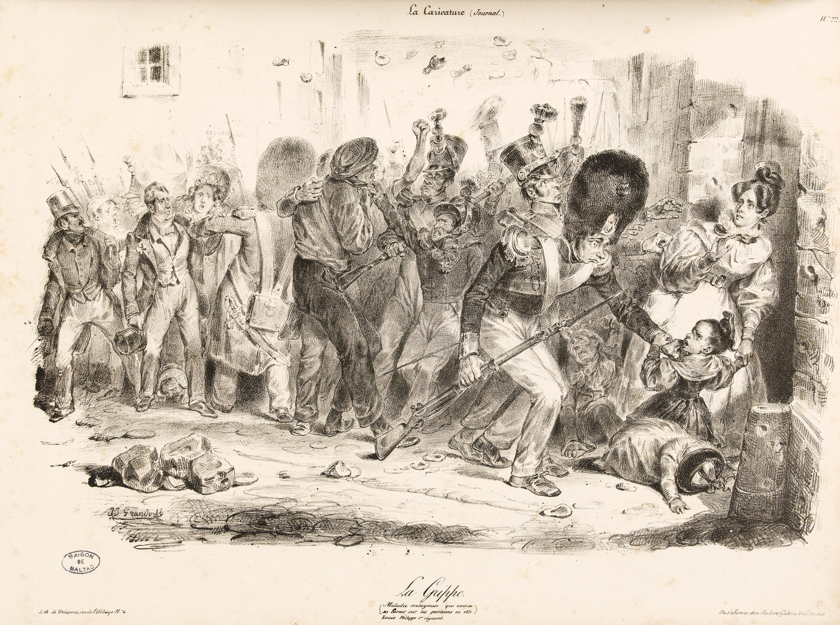
Lobau chevauchant un clystère, Auguste Despéret La Caricature 11 aout 1831 (voir ici https://www.parismuseescollections.paris.fr/es/node/385000#infos-principales)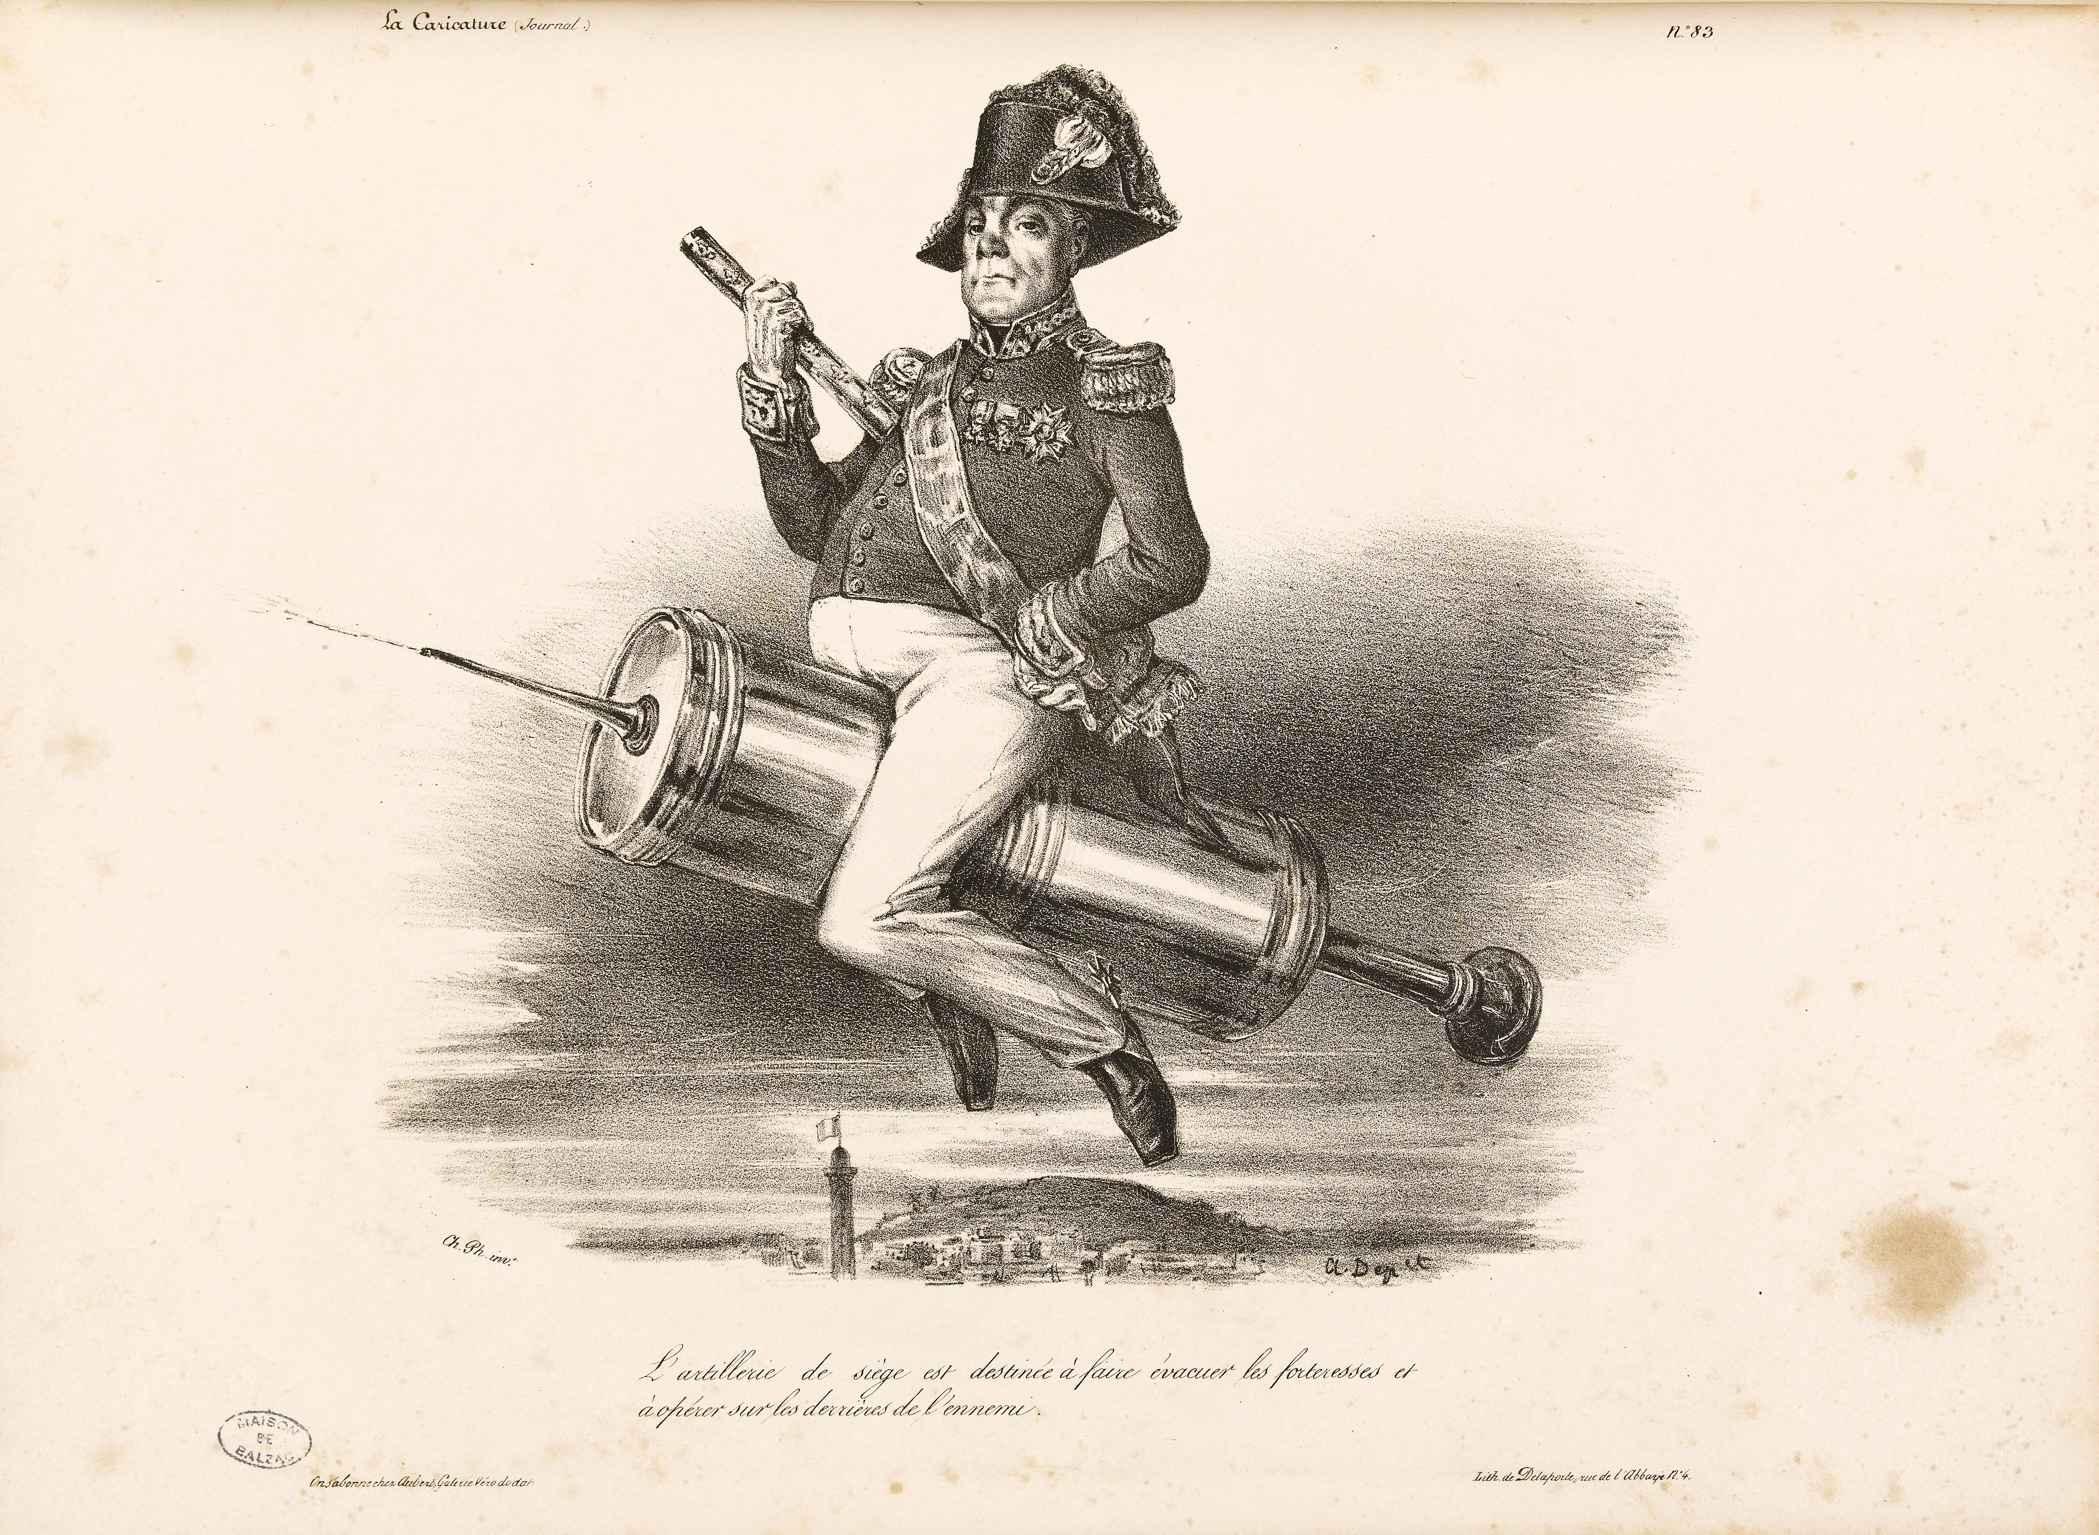

Texte accompagnant la parution de la planche : « Tout à coup, il arriva que le peuple des moutons s’étant rappelé tout le bien que lui avait fait son ancien grand lama résolut de se réunir solennellement sur une grand place qui lui était consacrée pour rendre hommage à sa mémoire. (…) Mouton-Pacha était à peine arrivé qu’il s’aperçut que le peuple occupait déjà cette place. Mouton-pacha se mis aussitôt à sommer les assistants d’évacuer les lieux les menaçant s’ils le faisaient sortir des voies de la douceur de mettre la place en état de siège. Le peuple des moutons ayant répondu que c’était sans fondement qu’on voulait le faire vider la rue, Mouton-pacha se changea en seringue et il canula tellement le peuple qu’il finit par abandonner la place. Depuis ce jour-là, Mouton-pacha rit du peuple des moutons mais le peuple des moutons rit encore plus de Mouton-pacha et pour lui faire voire combien il rit de lui, il l’a représenté dans tous les coins de rue à cheval sur une seringue ».

Le cortège du prince de Trinacule La Caricature, 14 juillet 1831 (voir ici https://www.pop.culture.gouv.fr/notice/joconde/M0531035199)
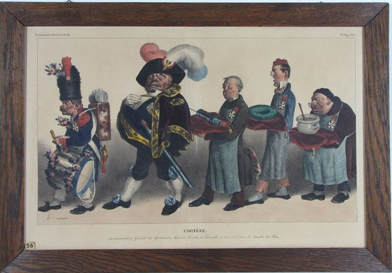

Honoré Daumier, Primo saignare, deinde purgare postea clysterium donare, 1833 (voir ici https://gallica.bnf.fr/ark:/12148/btv1b53006346r.item)
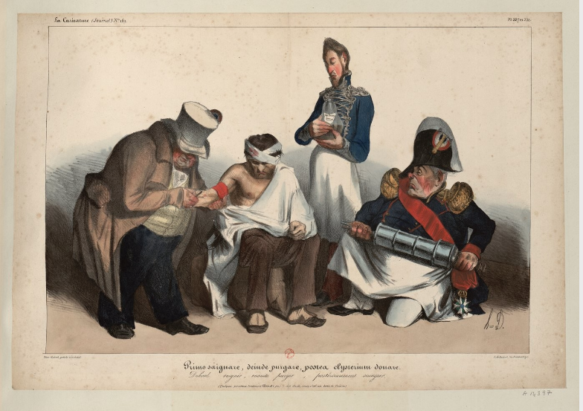

Corpus documentaire : Le massacre de la rue Transnonain
Lithographie de Daumier, Rue Transnonain, le 15 avril 1834, parue dans L’Association mensuelle
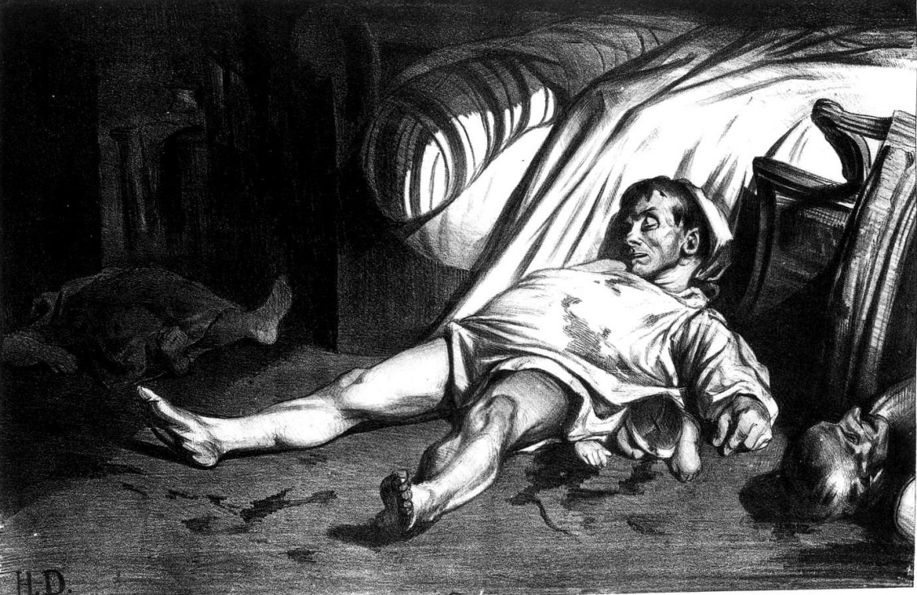

Article de La Quotidienne 16 avril 1834 en page 2 (journal légitimiste)
« Ce qu’on avait dit de la maison rue Transnonain, n° 12, n’est malheureusement que trop vrai ; 11 personnes sont restées mortes sur la place, une douzième a succombé depuis à ses blessures ; il reste une femme et un enfant blessés.
On cite les noms suivants ; M. Bresfort, marchand de papiers peints, tué ; son neveu, tué ; sa nièce, blessée ; M. Hû, marchand de meubles, crieur de la salle de vente des commissaires-priseurs, tué ; son fils, âgé de 5 ans, blessé entre ses bras ; on croit qu’il faudra l’amputer ; M. Dobignie, impotent, tué ; M. Bâton, ancien militaire, décoré, âgé de 55 ans, tué d’un coup de baïonnette au cou sous une table où il s'était réfugié ; le fils de la portière, âgé de 19 ans, tué entre les bras de sa mère, qui demandait qu’on la frappât à la place du son enfant qui était son seul soutien. M. Lami n’a sauvé ses jours qu’en sautant du troisième étage sur une terrasse.
Une femme, dit-on, a obtenu grâce pour elle par ses supplications, et a en même temps sauvé la vie d’un homme caché dans une cheminée. Un ouvrier chapelier a été égorgé dans la même maison ; on l’a enterré aujourd’hui, et tous ses camarades ont suivi son convoi.
Une foule immense se pressait ce matin aux portes de la Morgue ; la garde municipale à cheval faisait observer la queue, comme au spectacle. »
Article de la Tribune des départements (républicain) aout 1834
« Ceci est du sang et de la boue, qui ont fait au pouvoir un piédestal que le soleil ne peut durcir et que la pluie des orages ne peut dissoudre. Ceci est destiné à rester dans l’histoire comme les massacres de la Saint-Barthélémy et les dragonnades des Cévennes !
Vous n’avez pas donné d’ordres ! Mais alors que veulent dire ces paroles faisant allusion aux ordres qui rendraient les bourreaux aussi malheureux que les victimes ? […]
Quel est donc le cannibale affublé d’une épaulette, qui, sans ordre supérieur, se permettait de faire avec un sabre de si singulières fouilles dans la paille d’un lit d’enfant ? »
Etat nominatif des douze personnes décédées lors des événements d’avril 1834, rue Transnonain. A. N.

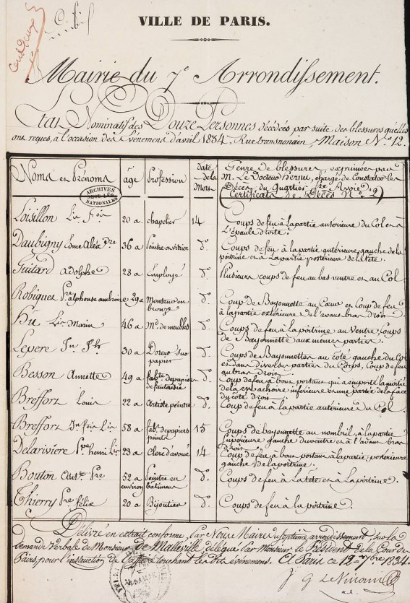
La répression de Juin 1848

La loi sur les attroupements, 7 juin 1848
« Décret, en date an 7 juin 1848, sur les attroupements. La commission du pouvoir exécutif

Art. 1er. Tout attroupement armé formé sur la voie publique est interdit.
Est également interdit, sur la voie publique, tout attroupement non armé qui pourrait troubler la tranquillité publique:

Art. 2. L'attroupement est armé : 1° quand plusieurs des individus qui le composent sont porteurs d'armes apparentes ou cachées ; 2° lorsqu'un seul de ces individus, porteur d'armes apparentes, n'est pas immédiatement expulsé de l'attroupement par ceux-là mêmes qui en font partie.

Art. 3. Lorsqu'un attroupement armé ou non armé se sera formé sur la voie publique, le maire ou l'un de ses adjoints, à leur défaut le commissaire de police ou tout autre agent ou dépositaire de la force publique et du Pouvoir exécutif, portant l'écharpe tricolore, se rendra sur le lieu de l'attroupement.
Un roulement de tambour annoncera l'arrivée du magistrat.
Si l'attroupement est armé, le magistrat lui fera sommation de se dissoudre et de se retirer.
Cette première sommation restant sans effet, une seconde sommation, précédée d'un roulement de tambour, sera faite par le magistrat.
En cas de résistance, l'attroupement sera dissipé par la force.
Si l'attroupement est sans armes, le magistrat, après le premier roulement de tambour, exhortera les citoyens à se disperser. S'ils ne se retirent pas, trois sommations seront successivement faites.
En cas de résistance, l'attroupement sera dissipé par la force,

Art. 4. Quiconque aura fait partie d'un rassemblement armé sera puni comme il suit :
Si l'attroupement s'est dissipé après la première sommation et sans avoir fait usage de ses armes, la peine sera d'un mois à un an d'emprisonnement.
Si l'attroupement s'est formé pendant la nuit, la peine sera d'un an à trois ans d'emprisonnement.
Néanmoins, il ne sera prononcé aucune peine pour fait d'attroupement contre ceux qui, en ayant fait partie, sans être personnellement armés, se seront retirés sur la première sommation de l'autorité.
Si l'attroupement ne s'est dissipé qu'après la deuxième sommation, mais avant l'emploi de la force, et sans qu'il ait fait usage de ses armes, la peine sera de un à trois ans, et de deux à cinq ans si l'attroupement s'est formé pendant la nuit.
Si l'attroupement ne s'est dissipé que devant la force ou après avoir fait usage de ses armes, la peine sera de cinq à dix ans de détention pour le premier cas, et de cinq à dix ans de réclusion pour le second cas. Si l'attroupement s'est formé pendant la nuit, la peine sera la réclusion.
L'aggravation de peine résultant des circonstances prévues par la disposition du paragraphe 5 qui précède ne sera applicable aux individus non armés faisant partie d'un attroupement réputé armé dans le cas d'armes cachées, que lorsqu'ils auront eu connaissance de la présence dans l'attroupement de plusieurs personnes portant des armes cachées, sauf l'application des peines portées par les autres paragraphes du présent article.
Dans tous les cas prévus par les troisième, quatrième et cinquième paragraphes du présent article, les coupables condamnés à des peines de police correctionnelle pourront être interdits, pendant un an au moins et cinq ans au plus, de tout ou partie des droits mentionnés en l'article 42 du Code pénal.]
Art. 5. Quiconque faisant partie d'un attroupement non armé ne l'aura pas abandonné après le roulement de tambour précédant la deuxième sommation, sera puni d'un emprisonnement de quinze jours à six mois.
Si l'attroupement n'a pu être dissipé que par la force, la peine sera de six mois à deux ans.

Art. 6. Toute provocation directe à un attroupement armé ou non armé, par des discours proférés publiquement et par des écrits ou des imprimés, affiches ou distribués, sera punie comme le crime et le délit, selon les distinctions ci-dessus établies.
Les imprimeurs, graveurs, lithographes, afficheurs et distributeurs seront punis comme complices lorsqu'ils auront agi sciemment.
Si la provocation faite par les moyens ci-dessus n'a pas été suivie d' effet, elle sera punie, s'il s'agit d'une provocation à un attroupement nocturne et armé, d'un emprisonnement de six mois à un an ; s'il s'agit d'un attroupement non armé, l'emprisonnement sera de un mois à trois mois.
(…) Art. 9. La mise en liberté provisoire pourra toujours être accordée avec ou sans caution.

Art. 10. Les poursuites pour délits et crimes d'attroupement seront portées devant la cour d'assises.
Délibéré en séance publique, à Paris, le 7 juin 1848. »

Le général Cavaignac aux insurgés.
Au nom de l'assemblée nationale.
« Citoyens,
Vous croyez vous battre dans l'intérêt des ouvriers, c'est contre eux que vous combattez, c'est sur eux seuls que retombera tant de sang versé. Si une pareille lutte pouvait se prolonger, il faudrait désespérer de l'avenir de la République, dont vous voulez tous assurer le triomphe irrévocable.
Au nom de la patrie ensanglantée,
Au nom de la République que vous allez perdre,
Au nom du travail que vous demandez et qu'on ne vous a jamais refusé, trompez les espérances de nos ennemis communs, mettez bas vos armes fratricides, et comptez que le gouvernement, s'il n'ignore pas que dans vos rangs il y a des instigateurs criminels, sait aussi qu'il s'y trouve des frères qui ne sont qu'égarés, et qu'il rappelle dans les bras de la patrie. »
Paris, le 24 juin 1848.
Général CAVAIGNAC.
Témoignage de Louis Menard
« Chaque fois qu’ils avaient pris une barricade, les soldats et les gardes nationaux se répandaient dans les maisons voisines et y opéraient des arrestations nombreuses. La plupart de ceux qu’on arrêtait étaient des citoyens paisibles, qui n’avaient pris aucune part à la lutte. Comme ils ignoraient le sort réservé aux prisonniers, ils se rendaient sans résistance. Dès le premier jour, non seulement toutes les prisons étaient encombrées, mais on avait entassé des prisonniers dans les cours de tous les monuments publics.
L’insurrection s’était concentrée pendant la nuit dans le quartier Saint-Jacques, dans la Cité, dans les faubourgs Saint-Antoine, Saint-Denis et dans le quartier du Temple. Le tocsin sonnait dans plusieurs églises. Depuis le lever du soleil ont entendit sans interruption le bruit du canon et de la fusillade. Le Peuple s’était retranché dans le Panthéon et en avait fait son quartier général sur la rive gauche. Ce point fut le théâtre d’un combat acharné ; le général Damesme y fut blessé et mourut quelques jours après. Le canon brisa les portes du Panthéon et renversa une statue colossale qui se trouvait à l’extrémité du monument. Pendant le combat, des gardes mobiles qui avaient occupé l’école de droit, en sortirent tout à coup la crosse en l’air ; puis, au moment où les insurgés s’apprêtaient à les recevoir dans leurs rangs, ils croisèrent la baïonnette et firent feu. Une horrible mêlée s’ensuivit. Dans un autre moment, les insurgés s’étaient emparés de l’école de droit et avaient conduit au poste des pompiers de la rue Clovis un des leurs qui avait pris une robe de professeur. Ils s’emparèrent aussi du Collège Henri IV, et, manquant de vivre, refusèrent de toucher aux provisions de la maison et de manger, comme ils disaient, « le pain de ces enfants ».
Rue Neuve-Sainte-Geneviève, les ouvriers s’étant emparés de la caser, partagèrent avec les mobiles malades le peu de vivres qu’ils s’étaient procurés en mettant leurs habits en gage. Quelque temps après, la caserne fut reprise par la mobile ; les ouvriers blessés qui s’y trouvaient furent dirigés sur le Val-de-Grâce et la Pitié. Dans le trajet, on les achevait à coups de sabre. Un chirurgien de la ligne, aujourd’hui en Afrique, faillit être fusillé pour s’être opposé à ces actes de férocité.
Les prisonniers faits par le Peuple étaient, au contraire, bien traités ; on cite notamment un officier d’état-major de la garde nationale, qui, ayant été pris le vendredi dans le rue Saint-Jacques, fut reconduit par un chef de barricade jusqu’au quartier général du général Dumesme ; quelque temps après, la barricade fut prise ; le chef de barricade fut fait prisonnier deux jours après, et assassiné rue Racine.
Enfin, malgré la résistance désespérée du Peuple, le Panthéon fut pris, et tout le quartier occupé par les troupes. Un grand nombre de prisonniers furent fusillés sur le théâtre même du combat. Quelques-uns s’étaient réfugiés dans une maison : on perça un étudiant de coups de baïonnettes pendant une demi-heure pour l’obliger à indiquer leur retraite, après quoi on l’acheva. Sur la place de l’Estrapade, un prisonnier fut assommé à coup de crosses de fusil. D’autres furent fusillés sur la même place, et leurs femmes, témoins de leur mort, suivirent les troupes jusqu’à la barrière de Fontainebleau, où leurs récits causèrent la mort du général Bréa. On fusilla aussi place Saint-Michel.
Un grand nombre de prisonniers furent conduits au Luxembourg, et fusillés par la garde nationale. Un de ces prisonniers s’étant renversé à terre au moment de la décharge, échappa à la mort ; et, quoiqu’il eût le bras à moitié coupé, il recueillit ses forces et s’enfuit. On le reprit rue de la Harpe : il fut conduit à la caserne de Tournon. Il est aujourd’hui transporté.
Trente-neuf furent fusillés sur l’emplacement de la prison politique qu’on venait de démolir rue de Vaugirard. Parmi ces derniers, se trouvait, dit-on, un agent légitimiste, le comte de Narbonne, qu’on avait pris au moment où il distribuait de l’argent aux insurgés. Sa famille a démenti le bruit de sa mort, mais divers journaux l’ont confirmé. On enferma un grand nombre de prisonniers à la caserne de Tournon, occupée par la garde républicaine ; de temps en temps des gardes nationaux venaient chercher quelques-uns de ces prisonniers pour les conduire au Luxembourg, et une décharge suivait régulièrement chaque départ. Les prisonniers se cachaient sous les tables de la caserne et dans les coins obscurs pour ne pas partir. Une lutte faillit s’engager dans la cour entre les gardes nationaux, qui voulaient emmener les prisonniers, et les gardes républicains, qui refusaient de les livrer. Les gardes nationaux essayèrent d’obtenir un ordre pour déplacer les gardes républicains, mais ce fut en vain.
Pendant plus de quinze jours après ces exécutions, le jardin du Luxembourg fut fermé au public ; il fallait bien attendre qu’une pluie d’orage vint laver les mares de sang : quelques arbres portent encore la trace des balles.
Le bas du Faubourg Saint-Marceau était encore occupé par le Peuple. D’énormes barricades s’élevaient dans toutes les rues avoisinant la place Maubert. A la barricade de la rue des Noyers, quinze gardes mobiles combattaient dans les rangs du Peuple ; toutes les fois qu’un soldat était blessé, les insurgés cessaient le feu jusqu’à ce qu’on l’eût relevé. Au contraire, un insurgé ayant été blessé, ceux qui voulurent le ramasser furent assaillis de balles. La barricade fut bientôt prise entre deux feux ; ceux qui la défendaient se sauvèrent de tous côtés, mais tous ceux qui furent pris furent fusillés sur l’heure. Quelques-uns furent sauvés par les habitants du quartier.
Enfin la place Maubert fut perdue après un combat de plusieurs heures. La pavé fut littéralement couvert de sang. Puis les troupes se répandirent dans les maisons, et à côté du massacre il y eut le pillage. Le marché des Carmes, dans lequel les insurgés n’avaient commis aucun dégât pendant qu’ils l’occupaient, fut pillé en un instant par les gardes mobiles ; sur la place Maubert et sur le quai où se trouve le mail, il y eut, dit-on, des femmes violées sur le cadavre de leurs maris.
Quelque temps avant la bataille, six mobiles faits prisonniers par le Peuple, avaient été parfaitement traités : on leur avait donné à dîner. Un capitaine de la garde nationale fait prisonnier place Maubert fut également renvoyé à son bataillon. Les vainqueurs agirent tout autrement à l’égard de leurs prisonniers. La plupart des ouvriers pris à la barricade de la rue des Noyers et autres barricades de la rue Saint-Jacques, furent conduits au poste de la rue des Mathurins, hôtel de Cluny, et fusillés. L’un d’eux reçut une première décharge de six coups de feu sur la petite place du cloître Saint-Benoît. Les chairs de ses bras volaient en lambeaux, mais il resta debout et attendit. Une seconde décharge suivit la première ; il roula quelques pas, puis se releva en criant : je ne suis pas mort, allez ! Un dernier coup de fusil lui fit sauter la cervelle. Parmi les autres prisonniers fusillés devant l’hôtel de Cluny, il y avait un vieillard blessé qui demandait grâce ; un sergent de ligne voulut le sauver, et fut tué avec lui. Il y a avait aussi un enfant de douze ans qui mettait ses mains devant sa figure en criant : oh ! ne me tuez pas, ne me tuez pas ! Une balle l’étendit mort avant qu’il eut achevé.
Une des salles de l’hôtel de Cluny avait été transformée en ambulance : un jeune médecin pansait des blessés appartenant au Peuple, lorsque des gardes mobiles se précipitèrent sur eux et les réclamèrent à grands cris pour les fusiller. Les énergiques réclamations du médecin furent inutiles ; on le menaça de le fusiller lui-même, et il dut se retirer sans avoir pu sauver ces malheureux. Les cadavres furent étendus sous les arceaux de l’hôtel de Cluny. En présence de ces actes commis au grand jour et devant témoins, on frémit en pensant à ceux qui durent être ensevelis dans l’ombre des vastes caveaux des Thermes de Julien. »
Prologue d’une Révolution, par Louis Ménard, Février-Juin 1848, Paris, au Bureau du Peuple [le journal de Proudhon], 3, rue Coq-Héron, 1849. (Réédition, présentation : Filippo Benfante, Maurizio Gribaudi, La Fabrique 2007).

La Barricade, rue de la Mortellerie, juin 1848, dit aussi Souvenir de guerre civile, XIXème siècle, 29 × 22 cm Huile sur toile, Meissonier Jean-Louis-Ernest (1815-1891), Paris, musée du Louvre

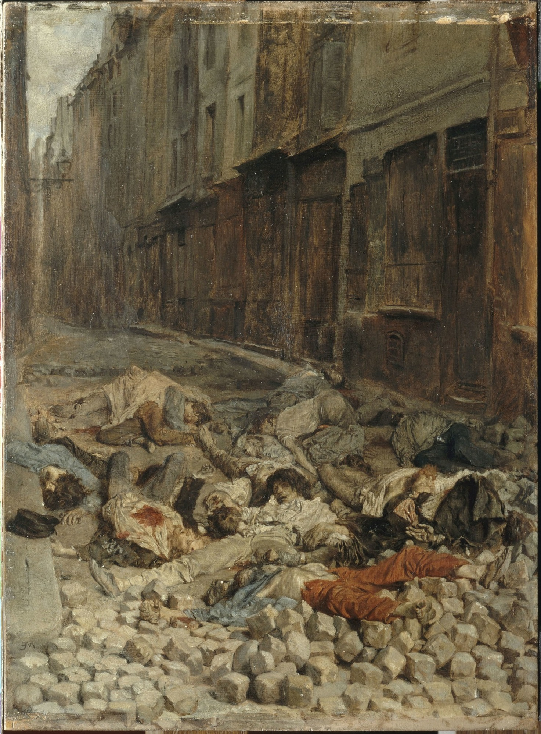

Bugeaud sur la répression de juin 1848
« C'est d'après ces mêmes vues qu'il faut prendre avec le plus grand soin possible toutes les dispositions nécessaires pour que la garde nationale et les troupes soient promptement réunies et mises en action. Le principe de concentration et d'unité de direction a pour limite le temps strictement nécessaire pour la réunion des troupes et la distribution claire et précise des ordres. Encore un coup tout quart d'heure de retard pour agir est une force de plus donnée à l'émeute. C'est ici le cas de combattre une idée malheureuse, acceptée depuis longtemps et à laquelle on ne s'est pas soustrait dans les journées de juin. ; elle consiste à cesser le combat dès que la nuit arrive ; on s'arrête dans le moment le plus favorable, car il est bien plus facile d'enlever les barricades la nuit que le jour et l'on y perd beaucoup moins de monde. Cela est aisé à comprendre ; le jour, les défenseurs des barricades, les hommes qui sont logés dans les maisons de droite, de gauche ou en arrière tirent sur les assaillants avec une grande justesse. La nuit leur feu est dirigé au hasard, ils ne peuvent ajuster que sur le bruit et l'oreille trompe presque toujours sur le point occupé par les hommes qui produisent ce bruit. La nuit est l'appui du faible audacieux. 25 hommes bien déterminés enlèveront aussi bien une forte barricade que si l'on employait un bataillon ! S'il ne faut pas suspendre le combat à l'approche de la nuit, encore bien moins faut-il abandonner une partie du terrain conquis. Si je suis bien informé, cela aurait été fait en juin sur plusieurs points, dominé que l'on aurait été par l'idée exagérée du principe de concentration. Les barricades se sont reformées dans les rues abandonnées et le lendemain il a fallu de nouveaux sacrifices pour les reprendre.
Si par des circonstances indépendantes de la volonté, telle que l'extrême fatigue des troupes, la privation de munitions, on ne continue pas le combat, il faut s'établir, se fortifier soi-même sur le terrain pris et ne pas en céder un pouce à l'ennemi, car on lui rendrait par là des avantages matériels et une partie de la force morale qu'il a perdue. En même temps il s'opérerait un affaiblissement moral chez nos soldats et vous augmenteriez les difficultés de leur tâche du lendemain.
Après cette digression de détails, je rentre dans les dispositions générales qui font l'objet de ce chapitre.
Les établissements gouvernementaux exigent d'abord d'être mis à l'abri de toute atteinte de l'émeute.
Ces établissements sont l'Assemblée nationale, l'Hôtel de Ville, l'habitation du chef de l'Etat, les Tuileries, aujourd'hui quartier général de la garde nationale et de l'armée, la manutention des vivres, le télégraphe, la banque de France, le trésor, etc...
Ces établissements comme les fortins doivent être pourvus d'un approvisionnement de biscuits, de cartouches et d'outils.
Un petit détachement de sapeurs commandé par un officier et muni des engins nécessaires doit être affecté à chacun de ses points pour le fortifier. »
Source : Maréchal BUGEAUD, La guerre des rues et des maisons, éd. Maïté Bouyssy, Paris, J.-Cl. Rocher, 1997, p. 124 sqq.

La répression de la Commune
La Semaine sanglante par Lissagaray
« [Le 28 mai], l’ordre régnait à Paris. Partout des ruines, des morts, de sinistres crépitements. Les officiers tenaient le milieu de la chaussée, provocateurs, faisant sonner leur sabre ; les sous-officiers copiaient leur arrogance. Sur toutes les grandes voies les soldats bivouaquaient ; quelques-uns, abrutis par la fatigue et le carnage, dormaient en pleins trottoirs ; d’autres préparaient la soupe en chantant la chanson du pays.
Le drapeau tricolore pendait lâchement à toutes les croisées, pour éloigner les perquisitions. Les fusils, les gibernes, les uniformes s’amoncelaient dans les ruisseaux des quartiers populaires, jetés des fenêtres ou apportés la nuit par les habitants terrifiés. Sur les portes, des femmes d’ouvriers assises, la tête dans les poings, regardaient fixement devant elles, attendant un fils ou un mari qui ne devait pas revenir.
Les émigrés de Versailles, les immondes que roulent les victoires césariennes, assourdissaient les boulevards. [...] Les pékins luttaient de désinvolture avec les militaires. Tel qui n’avait pas dépassé la rue Montmartre décrivait la prise du Château-d’Eau, se vantait d’avoir fusillé sa douzaine de fédérés. Des femmes élégantes allaient, en partie fine, regarder les cadavres et, pour jouir des valeureux morts, du bout de l’ombrelle soulevaient les derniers vêtements.
« Habitants de Paris, dit Mac-Mahon, le 28, Paris est délivré ! Aujourd’hui la lutte est terminée ; l’ordre, le travail et la sécurité vont renaître. »
« Paris délivré » fut écartelé à quatre commandements : Vinoy, Ladmirault, Cissey, Douai, et replacé sous le régime de l’état de siège levé par la Commune. Il n’y eut à Paris qu’un Gouvernement, l’armée, qui massacrait Paris. Les passants furent contraints de démolir les barricades, et tout signe d’impatience puni d’arrestation, toute imprécation, de mort. On afficha que tout détenteur d’une arme serait immédiatement traduit devant un conseil de guerre ; que toute maison de laquelle on tirerait serait livrée à l’exécution sommaire. À onze heures, les établissements publics durent fermer ; seuls les officiers en uniforme eurent la rue libre ; la nuit, les patrouilles de cavaliers sillonnèrent la ville. L’entrée de Paris devint difficile, la sortie impossible. Les maraîchers ne pouvant aller et venir, les vivres faillirent manquer.
La lutte terminée, l’armée se transforma en un vaste peloton d’exécution. En juin 48, Cavaignac avait promis le pardon et il massacra ; M. Thiers avait juré par les lois, il laissa carte blanche à l’armée. Il était « pour la plus grande rigueur », afin de pouvoir dire sa parole célèbre : « Le socialisme est fini pour longtemps. » Plus tard, il raconta que le soldat ne put être contenu ; excuse inadmissible, les plus grands massacres n’eurent lieu qu’après la bataille.
Le dimanche 28, la lutte terminée, plusieurs milliers de personnes ramassées aux environs du Père- Lachaise furent amenées dans la prison de la Roquette. Un chef de bataillon se tenait à l’entrée, toisait les prisonniers à sa fantaisie et disait : À droite ! ou : À gauche ! Ceux de gauche étaient pour être fusillés. Leurs poches vidées, on les alignait devant un mur et on les tuait. En face du mur, deux prêtres marmottaient les prières des agonisants.
Du dimanche au lundi matin, dans la seule Roquette, on massacra dix-neuf cents personnes. Le sang coulait à force dans les ruisseaux de la prison. Mêmes égorgements à Mazas, à l’École militaire, au parc Monceaux.
Plus sinistres, peut-être, les cours prévôtales où l’on feignait de juger. [A celle de la place du Châtelet], l’interrogatoire durait un quart de minute. « Avez-vous pris les armes ? Avez-vous servi la Commune ? Montrez vos mains ? » Si l’attitude était résolue ou la figure ingrate, sans demander le nom, la profession, sans marquer sur aucun registre, on était classé. [...]On livrait tout chaud les classés aux exécuteurs, qui les emmenaient à la caserne Lobau. Là, les portes refermées, les gendarmes tiraient sans grouper leurs victimes. Quelques-unes, mal touchées, couraient le long des murs. Les gendarmes leur faisaient la chasse, les canardaient jusqu’à extinction de vie. [...]
Varlin, hélas, ne devait pas échapper. Le dimanche 28, place Cadet, il fut reconnu par un prêtre qui courut chercher un officier. Le lieutenant Sicre saisit Varlin, lui lia les mains derrière le dos et l’achemina vers les Buttes où se tenait le général de Laveaucoupet. Par les rues escarpées de Montmartre, ce Varlin qui avait risqué sa vie pour sauver les otages de la rue Haxo, fut traîné une grande heure. Sous la grêle des coups, sa jeune tête méditative qui n’avait jamais eu que des pensées fraternelles, devint un hachis de chairs, l’œil pendant hors de l’orbite. Quand il arriva rue des Rosiers, à l’état-major, il ne marchait plus ; on le portait. On l’assit pour le fusiller. Les soldats crevèrent son cadavre à coups de crosse. Sicre vola sa montre et s’en fit une parure.
Le Mont des Martyrs n’en a pas de plus glorieux. Qu’il soit, lui aussi, enseveli dans le grand cœur de la classe ouvrière. [...]
On ne connaîtra pas le nombre exact des victimes de la semaine sanglante. Le chef de la justice militaire avoua dix-sept mille fusillés. Le conseil municipal de Paris paya l’inhumation de dix-sept mille cadavres ; mais un grand nombre de personnes furent tuées ou incinérées hors Paris ; il n’est pas exagéré de dire vingt mille, chiffre admis par les officiers. »
Source : Prosper-Olivier LISSAGARAY, Histoire de la Commune de 1871, Dentu, 1896.

La dépêche télégraphique de Thiers, 25 mai 1871
« Le Chef du Pouvoir exécutif, à MM. Les Préfets et à toutes les autorités civiles et militaires.
Versailles, 25 mai 7h.25 m. matin,
Nous sommes maîtres de Paris, sauf une très petite partie qui sera occupée ce matin.
Les Tuileries sont en cendres ; le Louvre est sauvé ; la partie du ministère des finances qui longe la rue de Rivoli a été incendiée ; le palais du quai d’Orsay dans lequel siégeait le Conseil d’Etat et la Cour des Comptes, a été incendiée également. Tel est l’état dans lequel Paris nous est livré par les scélérats qui l’opprimaient et la déshonoraient. Ils nous ont laissé 12.000 prisonniers, et nous en aurons certainement 18 à 20.000.
Le sol de Paris est souillé de leurs cadavres. Ce spectacle affreux servira de leçon, il faut l’espérer, aux insensés qui osaient se déclarer partisans de la Commune.
La justice du reste satisfera bientôt la conscience humaine indignée des actes monstrueux dont la France et le monde viennent d’être témoins.
L’armée a été admirable. Nous sommes heureux dans notre malheur de pouvoir annoncer que grâce à la sagesse de nos généraux, elle a essuyé très peu de pertes. »

Destructions suite à la répression (A.S. Fonds des documents figurés, cote Plans 6005)
Voir : http://archives.paris.fr/r/295/la-fin-de-l-experience-et-le-souvenir-de-la-commune/
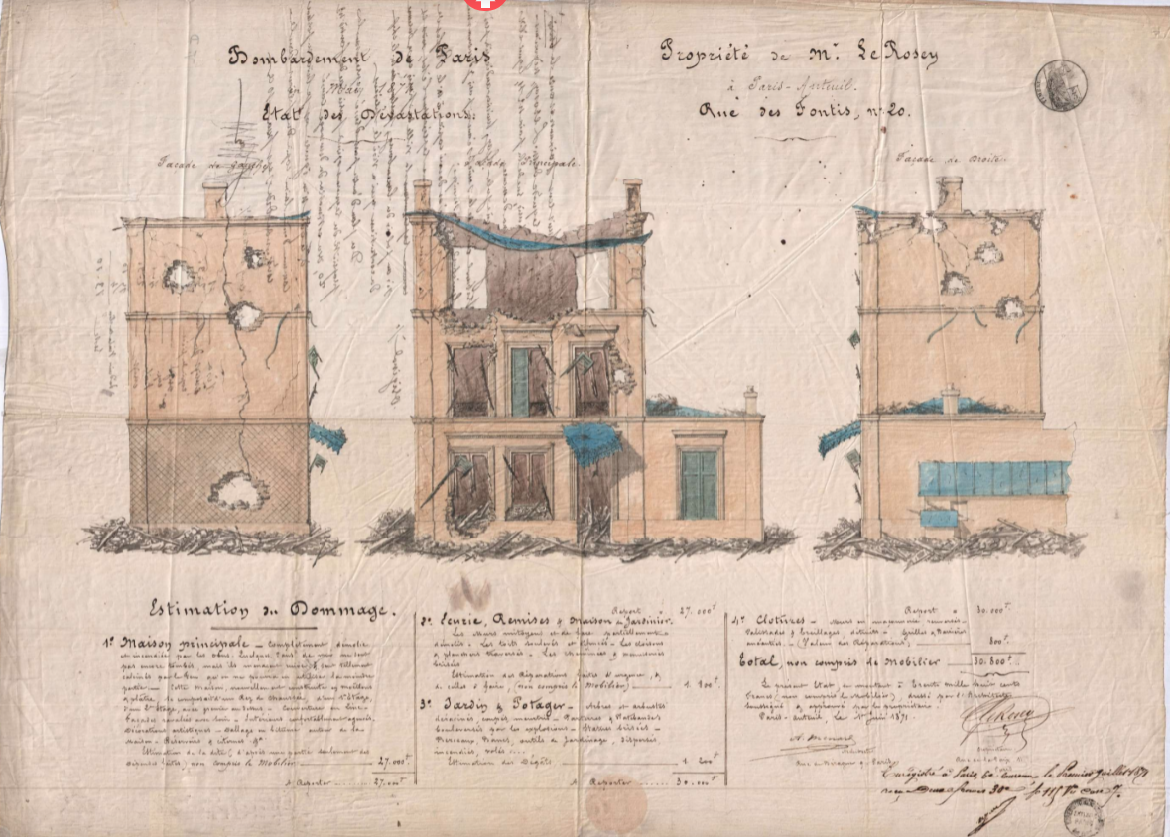

L’encadrement des manifestations sous la IIIe République
Corpus documentaire : Le méthodes du préfet Lépine
Le préfet Lépine donnant des ordres (1er mai 1907 ; source : CPArama, via Gallica)
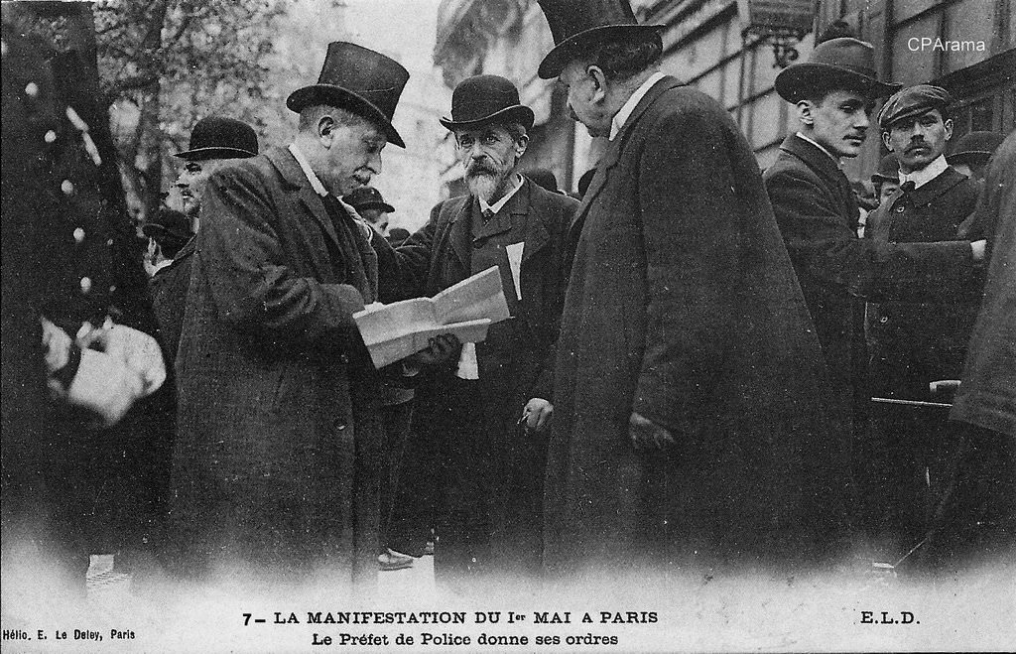

Louis Lépine, Mes souvenirs, 1929, p. 130 et suiv.
« J’avais réfléchi pendant mes quatre années de secrétariat général et j’avais composé une tactique à mon usage […] : être partout le plus fort, c’est-à-dire me faire renseigner sur les dispositifs adverses, les points de rassemblement, l’objectif des manifestants, arriver avant eux, occuper la place, faire des arrestations pour refus de circuler et attendre les incidents ; à tout événement disposer d’un nombre suffisant d’agents, coude à coude, confiants et résolus, et de gardes municipaux, autant qu’il en fallait à pieds et à cheval. […]
Sur la chaussée, tout autour, je faisais défiler au galop de chasse, par rang de dix, et à court intervalle, des pelotons de chasseurs à cheval, de hussards, de dragons, toute la cavalerie légère qui tient mieux que l’autre le pavé, d’ailleurs sablé. Il ne venait à l’idée de personne de prendre à partie les chevaux. La foule s’entassait sur les trottoirs et cela durait jusqu’à la nuit. Les gens disaient : “Allons voir le manège Mouquin.” C’était le nom du sous-directeur de la police municipale qui présidait à la manœuvre. Les barrages étaient refoulés dans les rues adjacentes où les gens de désordre trouvaient à qui parler. Quant aux cortèges avec églantines, ceux qui tentaient de se frayer le chemin des boulevards, ils étaient si bien traqués, bousculés, morcelés, qu’ils n’allaient jamais bien loin. […]
Pour la sortie d’un meeting, pour éviter la bagarre et les cortèges, je m’établissais solidement devant la porte et j’écoulais la foule par petits paquets, tantôt à droite, tantôt à gauche de la rue en faisant accompagner les groupes jusqu’à ce qu’ils soient dispersés »

Camara, « L’auto de la police », L’Assiette au Beurre, 15 décembre 1906.
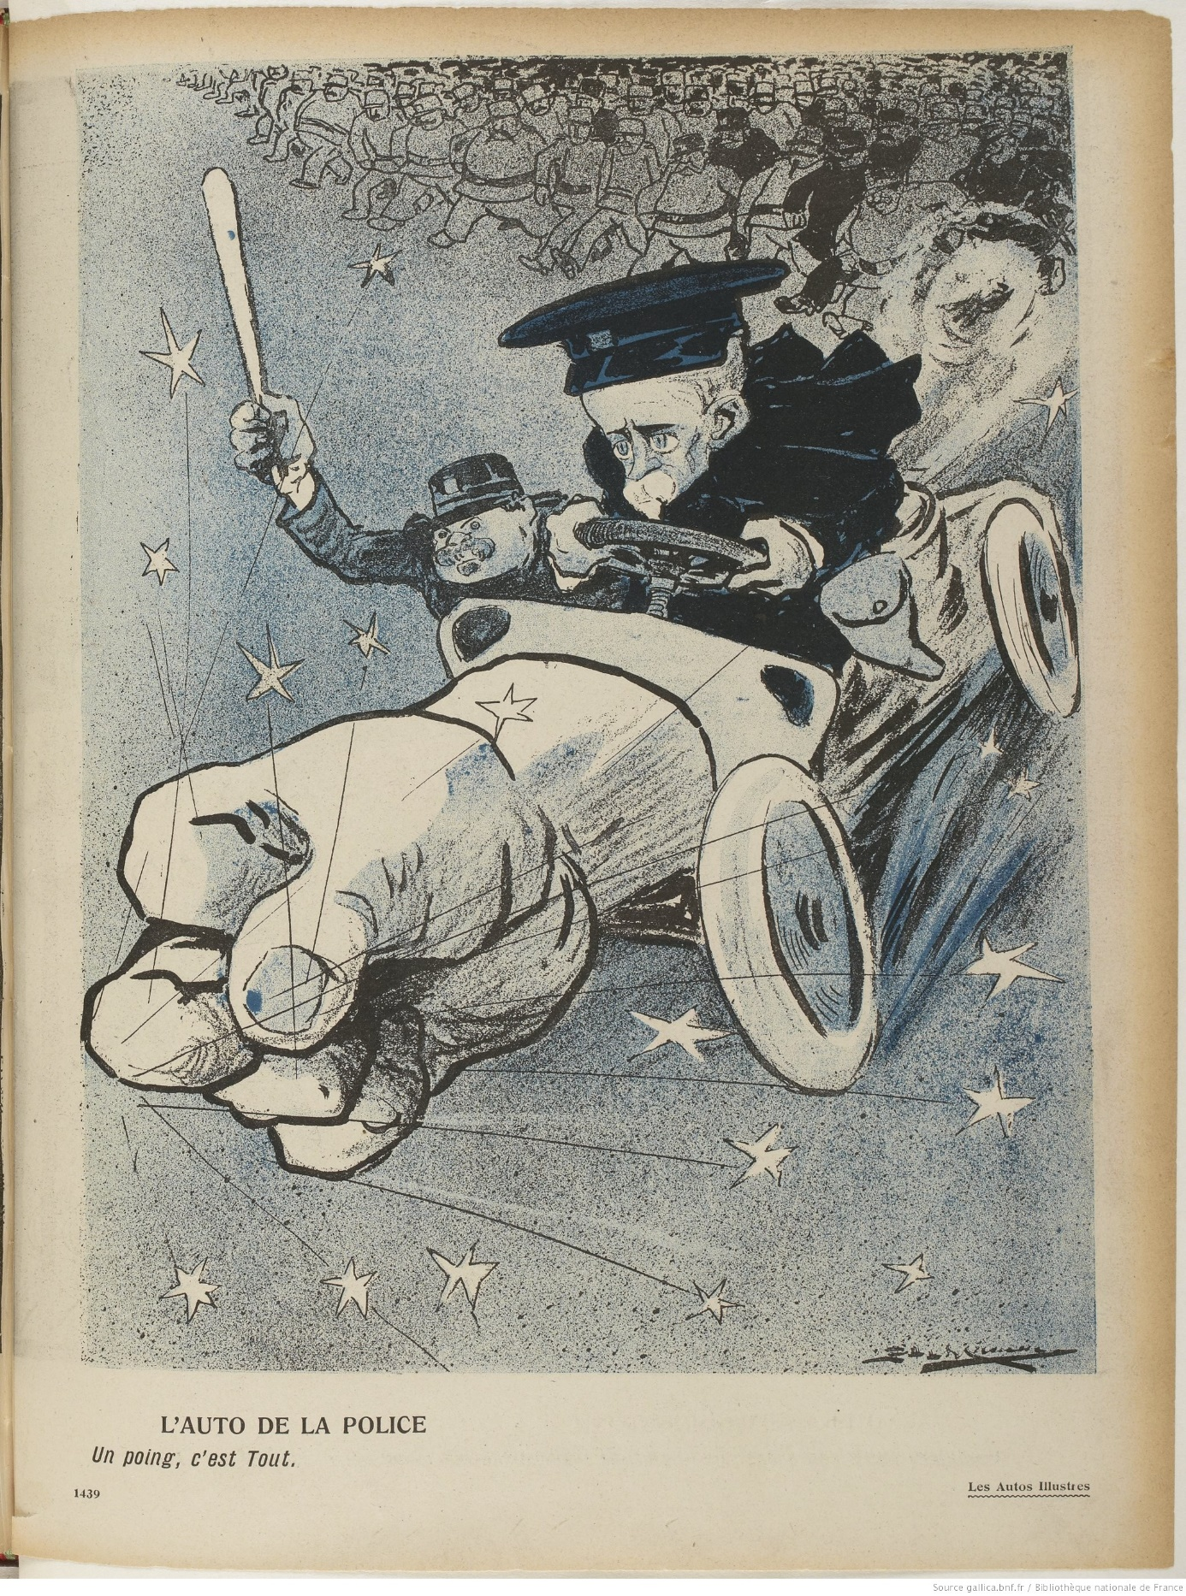

Corpus : La deuxième manifestation Ferrer (1909)
« Pour l’Espagne libre, nous manifesterons pacifiquement », L’Humanité, 17 octobre 1909.
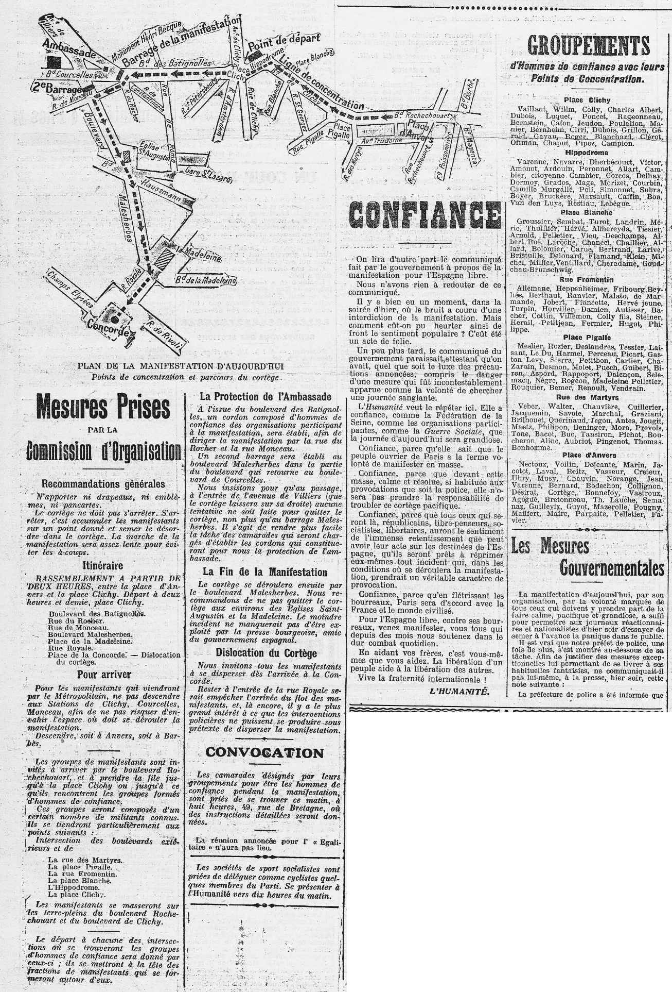

Jules Adler, La Manifestation Ferrer, 1911, huile sur toile, 89*110 cm.
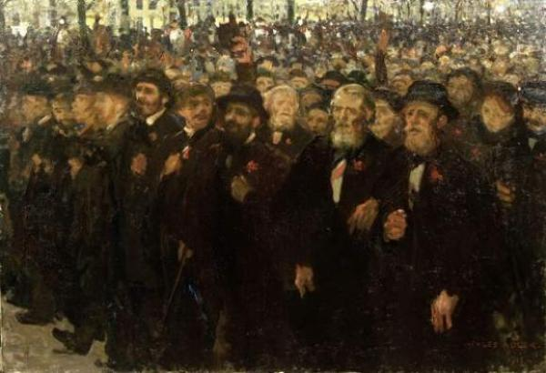

Maintien de l’ordre colonial
Marcel Verdier, Châtiment des quatre piquets dans les colonies, 1843 (huile sur toile, 150,5*214,6 cm)
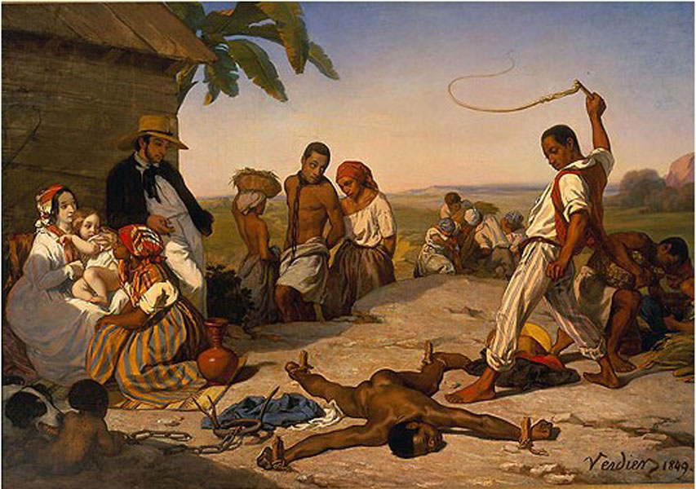

Document : « Les méthodes de colonisation du général Galliéni à Madagascar » (Annales de géographie, n° 40, année 1899, p. 380-381.
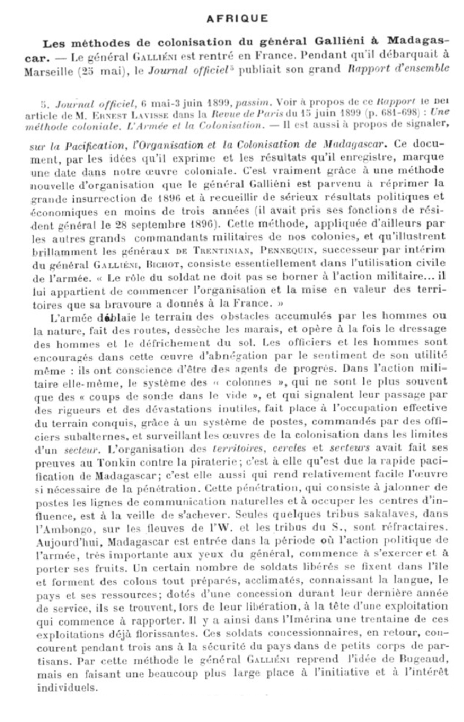

Les massacres de Guelma d’après Paul Reggui (Algérie, mai 1945)
Le témoignage de Paul Reggui dans M. Reggui, Les massacres de Guelma : Algérie, mai 1945 : une enquête inédite sur la furie des milices coloniales, Paris, La Découverte, 2008 (p. 169-175).
Français par option (d’origine tunisienne), né à Guelma en 1896, habitant Paris depuis vingt-deux ans, ancien combattant de 14-18, chevalier de la Légion d’honneur, médaille militaire, Croix de guerre (cinq citations), je suis arrivé à Alger le 14 avril 1945, envoyé par votre ami, M. Archambault, pour mission commerciale. Le 20 avril, je me suis présenté à votre cabinet, muni d’une lettre de recommandation de votre ami. Je fus reçu par M. Gorce, qui me fit obtenir ce que je lui avais demandé.
Parti d’Alger le 25 avril pour Constantine, j’arrivais à Guelma le 28, précédé de l’arrivée de ma sœur et de ma nièce (arrivée la veille de la région). Après quelques jours de repos, je partis à Bône, samedi 5 mai. Les fêtes de l’Armistice ayant interrompu mes rendez-vous, je décidais de retourner à Guelma. Le mercredi 9 mai, à 16 heures, je prenais le car à destination de Guelma. Arrivé à 500 mètres de la ville (à hauteur de la ferme de Bezzina), nous fûmes arrêtés par une patrouille de soldats. Le sergent, s’adressant à moi, me dit : « Monsieur, avez-vous vu pendant votre voyage des attroupements d’indigènes ? » Je lui répondis que tous les villages traversés étaient calmes, que chaque habitant vaquait à ses besoins et qu’il n’y avait aucun attroupement. Ma déclaration fut confirmée par le chauffeur. À hauteur de la voie de chemin de fer, de l’entrée de la ville et devant la caserne de gendarmerie, nous remarquâmes la présence de forces armées (milice et autres).
À mon arrivée, et après avoir déposé mes affaires chez moi, je fis un tour dans la ville arabe, exhortant mes compatriotes au calme. Le lendemain 10, je fis ma promenade dans la ville arabe, renouvelant mes conseils de la veille. Je fus le témoin de quelques vexations de la part de miliciens et agents de police et, dans la partie de la ville européenne, j’ai assisté à certaines brutalités contre les indigènes. […]
Vendredi 11, comme la veille, je fis un tour dans la ville arabe ; j’assistai aux mêmes brimades et brutalités de la veille, à l’égard des indigènes. J’appris que des arrestations se multipliaient et que les indigènes [illisible] étaient fouillés et arrêtés. Il faisait chaud et l’atmosphère était lourde d’angoisse ; je rencontrai mon ami, M. Sihili Mohamed, oukil judiciaire, avec lequel nous [nous] demandions ce qui allait arriver. […]
Hélas, le soir même, vers 23 h 30, un gendarme invita mon frère à réintégrer son domicile ; celui-ci refusa à cause du couvre-feu qui a lieu à 21 heures C’est alors que le gendarme lui proposa de l’accompagner chez lui. Arrivés à la hauteur de la place Saint-Augustin, le gendarme dit à Mohammed : « N’ayant plus que la place à traverser, je vous laisse le restant du chemin seul. » À peine mon frère avait-il fait quelques mètres sur la place qu’il était abattu de deux coups de feu. Il cria en vain au secours ; quelques instants après, une personne s’approcha de son corps pour l’achever à bout portant, d’un coup de feu à la tête.
Samedi 12, à 6 heures du matin, la police vint nous chercher, mon frère Amar et moi, et nous emmena à la prison civile où nous étions rejoints quelques instants après par mon frère Hafid. Le soir, vers 20 h 30, nous reçûmes la visite de M. le commissaire de police qui nous dit : « J’ai appris que M. le sous-préfet vous a mis en sécurité ici : patientez quelques jours. D’ailleurs votre sœur Zohra a été également amenée à la gendarmerie. » Au moment de nous quitter, M. le commissaire nous annonça que notre frère Mohammed avait été blessé alors qu’il était ramené à son domicile par les gendarmes.
Lundi 14, à 6 h 30, toutes les cellules étaient ouvertes. On nous pria de prendre nos balluchons et de descendre à l’appel de nos noms. Quarante-neuf noms furent appelés, lorsque nous entendîmes une voix dire : « Il faut encore onze. » Ces derniers ont été pris au hasard dans la grande salle.
Nous apprîmes par la suite qu’ils avaient été condamnés par le Comité de salut public siégeant à la gendarmerie et fusillés par la milice. Pendant mon séjour, les arrestations se multiplièrent. Je vis arriver des pauvres gens criblés de coups, le corps mutilé ; et les départs de la prison avaient lieu à toute heure et, semblables à des moutons, ils étaient dirigés vers l’abattoir.
[…] Mercredi 23, vers 11 heures, avec trente-cinq détenus, je subis dans la cour de la prison un interrogatoire sommaire par les gendarmes. Ceux contre lesquels on ne relevait aucun grief durent comparaître dans une autre cour, devant un carré de miliciens sans armes. Nous pénétrions un à un. Un adjudant de gendarmerie posait la question suivante : « Était-il là à la manifestation ? » Dans l’affirmative, celui-ci était mis à part et l’on inscrivait au regard de son nom celui du milicien qui l’avait vu.
Avec dix-neuf rescapés, nous occupâmes une nouvelle cellule. Jeudi 24, vers 10 heures, M. le commissaire arrivait dans notre cellule, accompagné de deux agents en armes. Il me dit en me serrant la main : « Bonjour Monsieur Reggui, comment se fait-il que vous êtes encore ici ? M. le sous-préfet avait donné des instructions pour votre mise en liberté ». « Ce doit être une omission. » Dix détenus furent relaxés, mais en nous quittant, M. le commissaire me dit : « Pour votre frère et vous, je verrai M. le sous-préfet qui doit rentrer ce soir. »
Dans l’après-midi, sept camarades qui avaient été arrêtés sur l’ordre de la sous-préfecture étaient appelés : quatre furent relaxés et trois retournèrent en cellule.
Lundi 28 mai, à 9 heures, mon frère et moi étions en liberté.
À peine étais-je rentré chez moi que je vis passer un troupeau de bêtes que l’on dirigeait vers le champ de foire. Je m’informai et j’appris que les indigènes des douars étaient dépouillés de leurs biens comme butin de guerre. Les bombardements aériens, les expéditions punitives ont semé la ruine et la désolation chez des populations innocentes.
La population musulmane de Guelma, terrorisée, est en deuil pour les centaines des siens qui ont été fusillés.
Pour justifier ces crimes, on fit circuler parmi la population :
- que le coup avait été monté par les Reggui et que j’étais venu de Paris pour être sous-préfet ;
- que des listes avaient été trouvées, sur lesquelles étaient inscrits les noms des personnes que l’on devait égorger ;
- la liste des indigènes qui devaient prendre possession des leviers de commande.
[…] Signé Regui.
M. Reggui Abdallah
7, place Dancourt, Paris 18e

Professionnalisation des forces de l’ordre
Exposé : La police à l’âge de raison : perfectionnement des méthodes d’enquête (fin 19e-début 20e s)

Corpus documentaire : recruter et former les forces de l’ordre (premier 20e siècle)
Rapport du directeur de la police d’État de Nice, le 13 janvier 1923 (Archives nationales : 19940493/124)
« Le personnel actuel manque d’éléments suffisamment instruits pour combler, dans l’avenir, les vacances qui se produiront dans les divers grades. Aussi, il a été jugé indispensable pour relever le niveau intellectuel du service de créer des cours de perfectionnement.
Ces cours comprendront trois degrés : le premier sous la forme de conférences obligatoires pour tous les agents ; le deuxième pour les élèves gradés et sur inscription ; le troisième réservé aux candidats aux grades d’officier de paix et d’inspecteur principal. On donnera dans chacun de ces cours des notions générales sur les devoirs des agents et gradés ainsi que toutes indications utiles concernant le service proprement dit. Aux 2e et 3e degrés, seront adjoints des épreuves de rédaction, des éléments d’histoire, de géographie, d’arithmétique, de géométrie linéaire et un cours d’anthropométrie. […]
Dans une cour assez vaste de l’Hôtel de la Police, ont été installés des appareils pour la gymnastique ; les hommes y font de l’instruction physique sous la direction d’un moniteur de l’armée. Les séances ont lieu chaque jour et on peut se féliciter des résultats obtenus. Des jeunes gens, en effet, recrutés dans toutes les professions et en particulier parmi les cultivateurs, sont entrés en fonction gauches, roides, en possession de moyen physiques remarquables dont ils ne savaient pas tirer parti. En peu de temps, ils se sont transformés et sont arrivés à exécuter convenablement les exercices d’assouplissement et de gymnastique enseignés. […]
Une bibliothèque a été fondée, confiée aux soins d’un secrétaire, et elle comprend actuellement 1 200 volumes environ. D’autres améliorations sont en cours. »

Eric Castel, « Police Nationale », Secrétariat général de l’Information, affiche (105*80 cm), 1942.
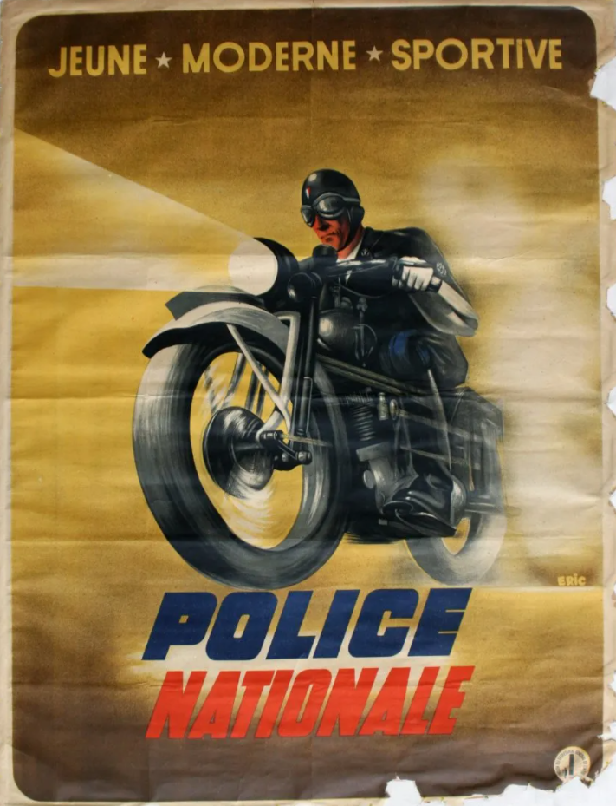

Le monde des polices face aux ordres
Corpus : Les polices françaises face à la Shoah
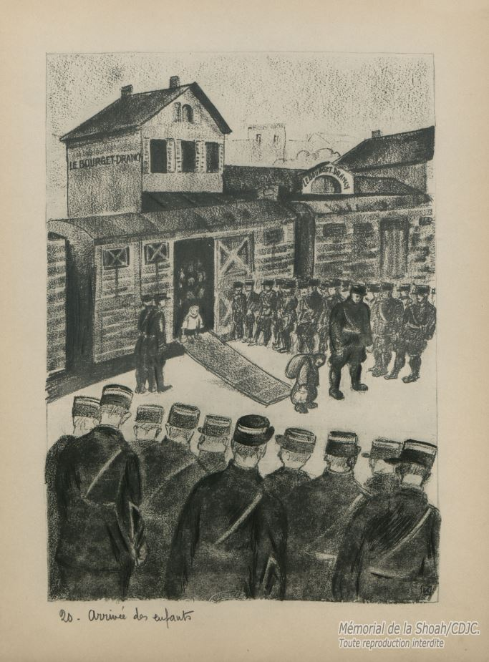
Georges Horan-Korainsky, « Première arrivée des enfants en gare du Bourget-Drancy, sans parents ni secours » (juillet 1942)

La lettre de démission du commissaire Jean Philippe
« Toulouse, le 15 janvier 1943.
Monsieur le Commissaire Central de Toulouse,
J'ai le regret de vous rendre compte de ce que la politique actuellement suivie par notre gouvernement n'étant pas conforme à mon Idéal, je ne saurais désormais servir avec fidélité.
Je refuse - et sous mon entière responsabilité - de persécuter des israélites qui, à mon avis, ont droit au bonheur et à la vie, aussi bien que Monsieur Laval lui-même.
Je refuse d'arracher, par la force, des ouvriers français à leur famille : j'estime qu'il ne nous appartient pas de déporter nos compatriotes et que tout Français qui se rend complice de cette infamie, se nommerait-il Phillipe Pétain, agit en traître.
Je connais l'exacte signification des mots que j'emploie.
En conséquence, Monsieur le Commissaire Central, j'ai l'honneur de vous informer de ce que, par le même courrier, ma démission est transmise à Monsieur l'Intendant Régional de Police.
Permettez-moi de vous exprimer ma gratitude pour l'extrême bienveillance dont vous fîtes toujours preuve à mon égard et veuillez agréer l'expression de mon respectueux dévouement.
Signé : Phillipe
ex-commissaire du 7 ^{ème} arrondissement »

Police et criminalité
Exposé : Les Apaches à Paris
Corpus documentaire : L’îlot Chalon au milieu des années 1980.
Gustave Massiah, « Lettre ouverte à François Mitterrand », Peuples Noirs Peuples Africains, n° 40, 1984, p. 12-15.
Monsieur le Président,
Vous avez toujours affirmé la nécessité de faire progresser les libertés en France et votre volonté de tout faire pour avancer dans cette direction. Nous voudrions vous faire part de l'inquiétude que suscite l'évolution en ce domaine et les dangers que nous paraissent porter les événements récents.
Depuis quelques mois, de nombreuses manifestations ou conférences de presse organisées contre les atteintes aux libertés dans les pays du Tiers-Monde ont été interdites par les autorités, sous prétexte qu'elles « étaient de nature à troubler l'ordre public et à porter atteinte aux relations internationales de la République ». On ne peut donc plus manifester à Paris contre les atteintes aux libertés en Côte-d'Ivoire, contre le régime répressif au Gabon, contre les répressions en Tunisie et au Maroc, contre le génocide du peuple arménien...
[…]
Nous voudrions aussi, Monsieur le Président, vous faire part de notre désarroi et de notre désaccord fondamental devant les pratiques policières de contrôle de l'immigration. Il y a certes des désaccords, en France, sur la façon de prendre en charge l'immigration clandestine. Mais nous ne comprenons pas que, le lendemain même du jour où vous avez reçu les représentants de la Marche pour l'Egalité et contre le Racisme, les autorités de police inaugurent de nouvelles formes de chasse aux clandestins qui se traduisent par l'investissement des foyers à grands renforts de chiens policiers, développant ainsi l'insécurité de l'ensemble des travailleurs immigrés, qu'ils soient ou non clandestins.
Il nous paraît aussi qu'un nouveau pas a été franchi avec les opérations répétées sur l'Ilôt (sic) Chalon à Paris. Certes, nous ne méconnaissons pas les difficultés et l'importance de la lutte contre les trafics de drogue. Mais la police n'a-t-elle pas négligé les avertissements des comités de quartiers depuis deux ans, choisissant de façon délibérée de laisser pourrir la situation. Et comment admettre le ratissage dans Paris, les formes de bouclage du quartier, les quelque mille interpellations, les expulsions, le déploiement ostensible des forces policières et les brutalités alors même que tout le quartier était déjà bouclé. Admettre qu'un habitant peut être suspect parce qu'à deux ou trois rues de là, quelqu'un qu'il n'a jamais rencontré, a de la drogue chez lui ou même se livre à un trafic de drogue, n'est-ce pas déjà introduire une forme de responsabilité collective ? Et l'amalgame systématique entre immigrés, drogue et insalubrité, rendu encore plus explicite par la simultanéité des opérations contre la drogue et contre les clandestins, ne comporte-t-il pas une caution de l'Etat au développement du racisme ? Peut-on se laisser mener aussi légèrement par une logique de la rénovation-« nettoyage » alors que les enjeux sont aussi fondamentaux, et accepter par exemple qu'à la rue Polonceau à Paris, une opération de rénovation se traduise par des expulsions en plein hiver et des propositions de relogement qui incluent la séparation des enfants de leurs parents ? Et la généralisation des contrôles au faciès en France ne disqualifie-t-elle pas tous les discours sur le soutien de la France aux droits de l'homme dans le monde ?
Monsieur le Président, vous l'avez plusieurs fois répété et nous en sommes pleinement d'accord avec vous, c'est sur les principes de justice et de liberté que la gauche sera d'abord jugée. N'est-ce pas en se battant de façon intransigeante pour ces principes et pour la pratique des libertés que l'on pourra éviter de légitimer les violences que les crises et les mutations exacerbent dans notre société et les affrontements qui risquent d'être incontrôlables ?
Nous attendons avec espoir votre réponse et les décisions que vous prendrez pour faire face à cette évolution préoccupante et nous vous prions, Monsieur le Président, de croire à notre respectueuse considération.
Pour le CEDETIM, Gustave MASSIA (sic)
Paris, le 14 avril 1984
Le CEDETIM (Centre d'Etudes Anti-Impérialistes)
est domicilié 14, rue de Nanteuil, 75015,
à Paris.

Laurent Sola, « Descente de police à l’îlot Chalon, Paris », 14 février 1984 (via Getty Images).
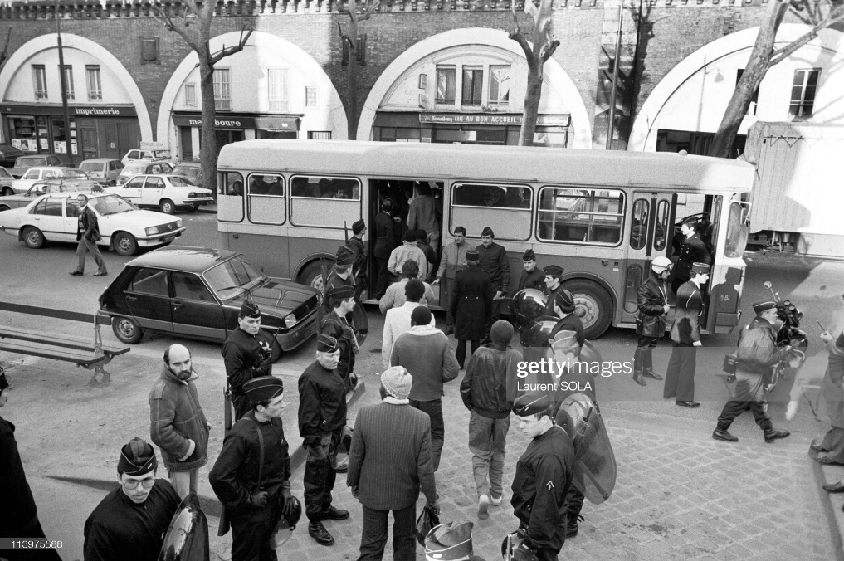
Francis Campliglia, « Trafics nocturnes », vers 1986.
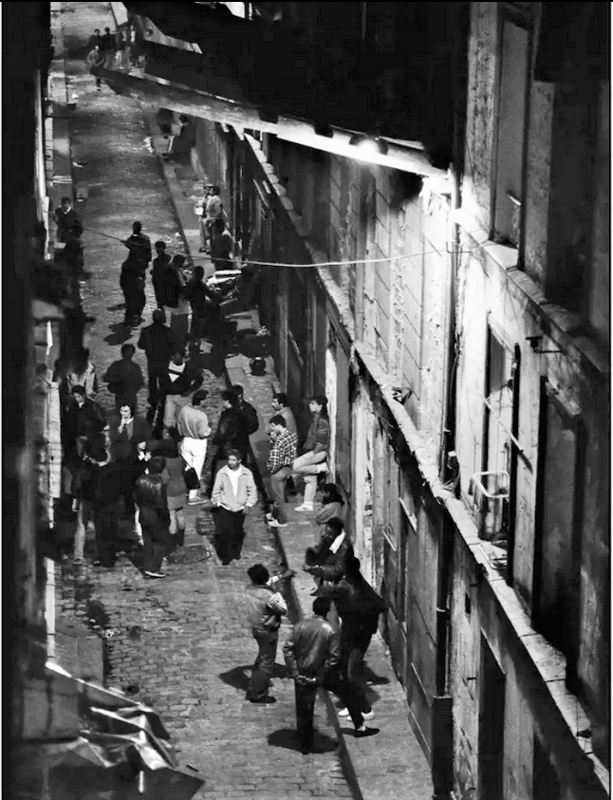

Le prestige de l’uniforme
Exposé : Les violences policières en fiction (1995-auj.)

Corpus documentaire : Dépeindre la morale du gendarme
Cochet de Saigny et Perrève, Dictionnaire de la gendarmerie, Paris, 42e édition, Imprimerie & Librairie A. Le Normand, 1915.
« Qualités morales du gendarme
La principale force de la gendarmerie résulte de la bonne conduite des militaires appelés à en faire partie. Les principes généraux qui doivent guider les gendarmes sont l’amour de l’ordre, la discipline, l’exécution des lois, le sentiment du devoir. Ils doivent tempérer la rigueur de leurs fonctions par la douceur et l’honnêteté, mériter l’estime et la considération publique, n’être redoutables que pour les malfaiteurs, n’inspirer d’effroi qu’aux ennemis de l’ordre, et être une cause de sécurité pour les bons citoyens ; enfin, ils doivent exercer une surveillance permanente sans qu’elle dégénère en tracasserie minutieuse ou en inquisition alarmante. Les gendarmes sans moralité ne peuvent obtenir la considération et l’estime publiques, qui leur sont indispensables pour faire le bien. Ils doivent donner l’exemple de l’ordre puisqu’ils sont chargés de le maintenir. […]
L’ivrognerie, l’immoralité et le défaut d’ordre sont les défauts les plus propres à déconsidérer les gendarmes. Ils leur font perdre toute confiance ; et, une fois qu’elle s’est éloignée, il est fort difficile, pour ne pas dire impossible, de la regagner. […]
Les gendarmes, dans leur résidence, doivent se garder de contracter des habitudes, de fréquenter des individus et des sociétés qui leur feraient méconnaître l’impassibilité indispensable dans l’exercice de leurs fonctions. Ils doivent mettre dans leurs discours et leurs démarches toute la circonspection que commandent les opérations dont ils sont chargés. Dans leur intérêt personnel, ils s’abstiennent de toute discussion, de toute propagande politique, et s’ils sont mariés, ils doivent se conduire en bons époux, en bons pères, entretenir l’union et la bonne intelligence qui doivent ne faire des gendarmes d’une brigade qu’une famille d’amis. […]
Qualités physiques du gendarme
Les fonctions du gendarme exigent de la vigueur, et une santé capable de résister aux fatigues inséparables de l’activité du service et de l’intempérie des saisons : une constitution assez robuste pour suffire à une surveillance continuelle, à des marches de nuit, et soutenir très souvent des combats opiniâtres contre les méchants. Pour faire ce service, il faut n’être ni infirme, ni invalide, ni caduc ; il faut, au contraire, être fort et maître de toutes ses facultés physiques et intellectuelles. »

Caran d’Ache, « L’enfant et les gendarmes », Le Figaro, n° 314, 9 novembre 1899.
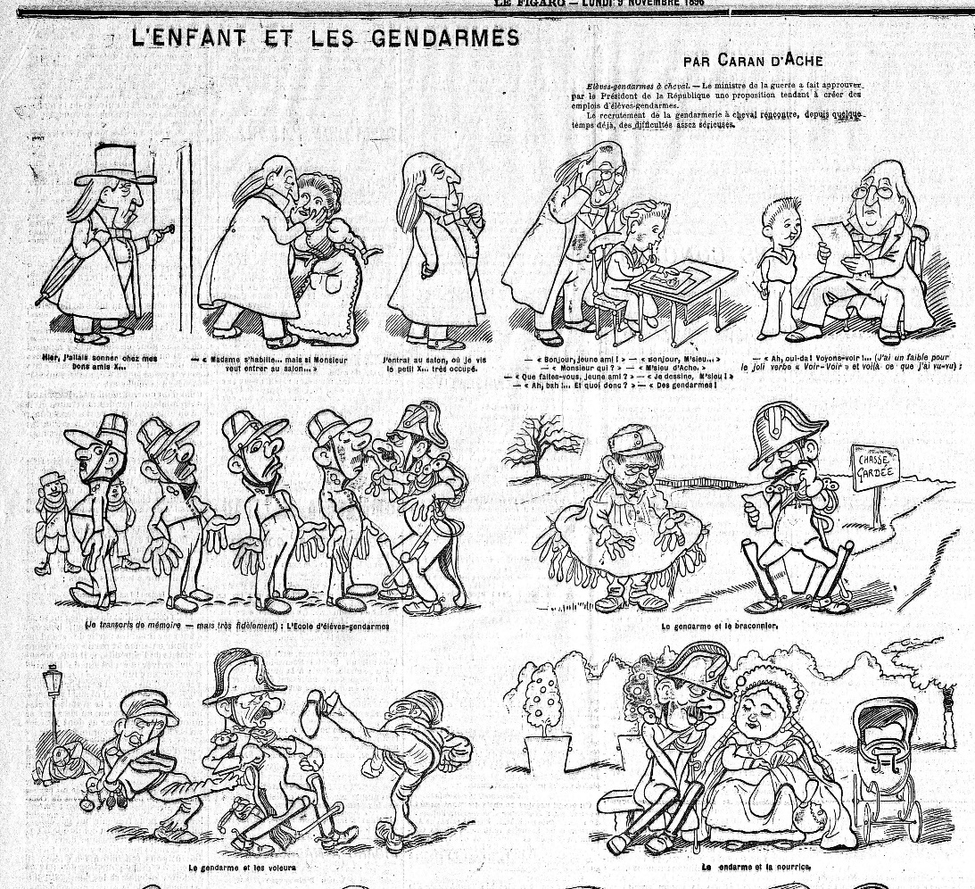
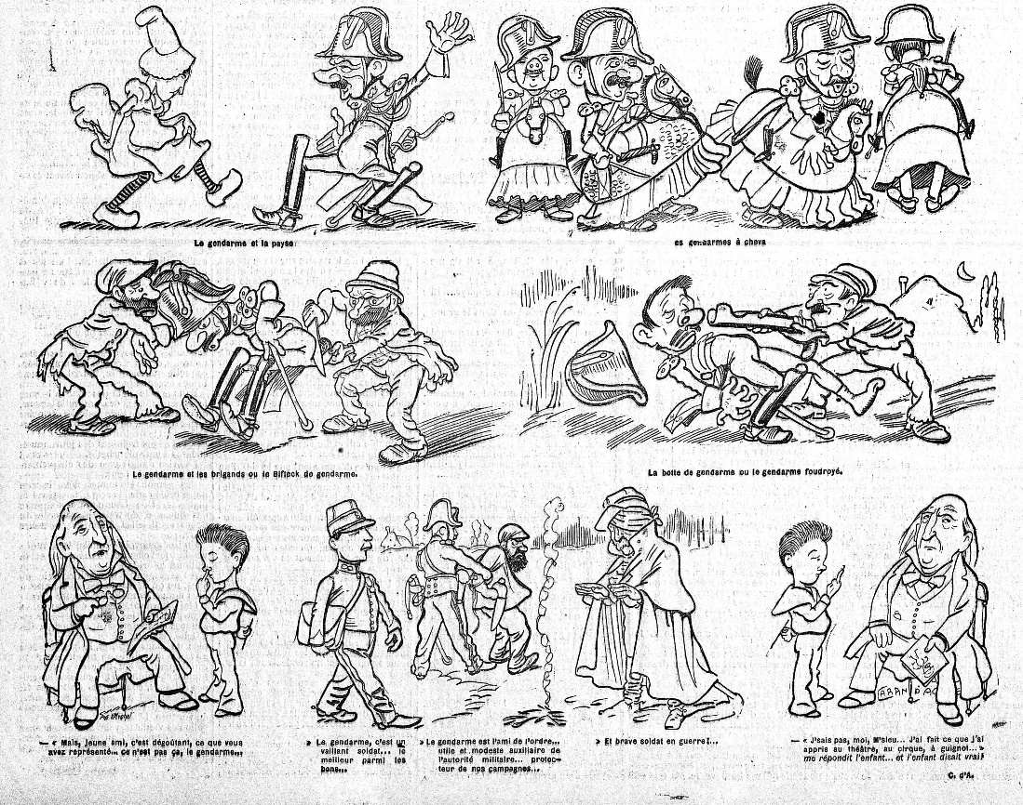

Document : « Des futurs policiers expliquent leur engagement : "J’ai envie de changer les choses" », France Info télévisions, le 6 juin 2021 [en ligne : consulté le 31 août 2021]
Valentin
Sa vocation. "Je n'étais pas prédestiné à être policier, il n'y en a pas dans ma famille. J'ai eu envie de le devenir à 10 ans, en regardant '90 Minutes enquêtes' à la télévision. Ça bouge, ça attire. Après, ça ne m'a plus jamais quitté et ça ne s'explique pas vraiment. Il y a un côté viscéral, c'est en moi. Quand je voyais des voitures de police dans la rue, je me disais : 'C'est quand mon tour ?' L'uniforme, la police, c'est un rêve. Ma mère me dit toujours que je suis le défenseur de la veuve et de l'orphelin, je n'aime pas les injustices."
Sa vision du métier. "Quand les gens s'imaginent un policier, ils ont l'image de la grosse brute en manifestation. Mais la police, c'est arriver le premier sur un accident, donner les premiers secours, s'occuper des violences conjugales, ce n'est pas seulement le policier qu'on voit le dimanche sur BFMTV. A l'oral, le jury m'a dit que je parlais beaucoup du côté social de la police, et on m'a demandé si j'étais prêt à aller dans le tas une fois que je serai dans la voiture, je leur ai dit oui. Le côté social et le côté répression m'intéressent."
[…]
Morgane
"Nageuse et cavalière depuis toujours", Morgane a le sport dans le sang et aime par-dessus tout bouger. Après avoir enchaîné les petits jobs et entamé des études d'infirmière, elle a été admise en école de police après un premier échec qu'elle a "très mal vécu". A 24 ans, elle attend son intégration et pour patienter, elle est surveillante de baignade sur une plage du Var, où elle vit.
Sa vocation. "Ça m'a pris au lycée, à la base j'étais plutôt orientée police scientifique, j'aimais bien la biologie. A 17 ans, j'ai rencontré un CRS, on est restés ensemble deux ans et il m'a donné envie de faire la même chose que lui. J'ai vécu avec lui sa scolarité et sa première affectation. Il rentrait le soir, il me racontait sa journée et il avait des étoiles dans les yeux. Pour ce genre de métier, il faut être passionné, avoir la fibre. On bosse la nuit, la vie de famille est compliquée. Quand on n'a pas la passion, on ne se met pas en danger tous les jours pour les autres. L'uniforme ? J'ai hâte de le porter, d'être à ma cérémonie [de fin d'école] et de marquer mon appartenance à cette grande famille qu'est la police nationale. L'uniforme, c'est tout ce qu'il représente derrière : servir son pays, se sentir utile, être la personne qui intervient quand on compose le 17... Il y a tout le poids de la signification."
[…]
Clément
Agé de 28 ans, Clément n'a jamais aimé l'école et les études. "Quand j'étais petit, je ne pensais qu'au football", dit celui qui a rapidement compris qu'il était fait pour être flic. Avant d'intégrer une école de police – il va repasser l'oral du concours, qu'il a loupé – le presque trentenaire est adjoint de sécurité (un agent qui assiste les policiers) dans un commissariat des Yvelines, sa "deuxième famille" où il aime "se sentir utile".
Sa vocation. "Mon père est gendarme, j'ai vécu 25 ans en gendarmerie et du bleu, j'en voyais toute la journée. J'ai bossé à Auchan, dans le commerce, mais ce n'était pas pour moi. Ça a toujours été en moi d'être policier, ça me fait rêver, j'ai besoin d'adrénaline au quotidien, d'apprendre tous les jours, et dans la police, tu ne sais pas de quoi demain sera fait. Je suis adjoint de sécurité et j'en ai vu des choses : des accidents, des naissances, des décès, des suicides..."
Le port d'une arme. "Je fais de l'airsoft, donc j'avais déjà utilisé une arme, mais la première fois que tu tires, tu te dis 'wouah'. C'est un moment stressant, et une sensation importante, ça peut choquer certains. On a une arme de mort entre les mains, on peut tuer, mais ça s'apprend, c'est comme le vélo..."
L'image de la police. "Le rôle de la police, ce n'est pas d'agresser en premier, mais de privilégier le dialogue. Avant la répression, il y a la prévention, mais une minorité a besoin de répression. J'aimerais bien que mon meilleur ami passe une journée avec moi dans la voiture de police, qu'il vienne dans les quartiers chauds. Comme dans tous les métiers, il y a des bons et des mauvais. Alors oui, il y a des bavures, mais derrière l'uniforme, il y a des hommes avec leurs sentiments, ils ne peuvent pas être parfaits. On n'est pas là pour être aimés par tout le monde, on est là pour faire notre métier. On n'est pas dans le monde des Bisounours."
Les assassinats de policiers. "Il y a des gens qui sont là pour tuer du flic, et quand je vois ça, ça me fout la rage. La peur est humaine, même le plus grand des guerriers a peur. Chaque métier a ses risques. On me demande parfois si je n'ai pas peur de me faire tuer tous les jours, mais ça fait partie de mon quotidien, je l'ai imprégné. Avignon, Rambouillet, ça renforce mon sentiment de devoir et de loyauté. On se doit d'être là, on n'a pas le droit de faillir, et on a une hiérarchie, une famille et des amis qui nous soutiennent, qui sont fiers de nous et qui nous aiment. Après, il y aura toujours des timbrés dans la vie..."
Sa carrière. "J'ai envie de travailler à la BAC [brigade anticriminalité], tourner en voiture banalisée, faire des flagrants délits et gérer les violences urbaines. Et puis, les 'baqueux' sont toujours ensemble, c'est une vraie famille. Après, il y a tellement de services dans la police que tu peux faire ton chemin tranquille. Je me vois bien être policier toute ma vie et continuer comme réserviste à la retraite."
Corpus : Une police qui dénote

Dominique Grange, « À bas l’Etat policier », 1968
Puisque la provocation
Celle qu’on a pas dénoncée
Ce fut de nous envoyer
En réponse à nos questions

Vos hommes bien lunettés
Bien casqués, bien boucliés
Bien grenadés, bien soldés
Nous nous sommes mis à crier

À bas l’Etat policier ! (ter)

Parce que vous avez posté
Dans les cafés, dans les gares
Vos hommes aux allures bizarres
Pour ficher, pour arrêter

Les Krivine, les Joshua
Au nom de je n’sais qu’elle loi
Et beaucoup d’autres encore
Nous avons crié plus fort

À bas l’Etat policier ! (ter)

Mais ce n’était pas assez
Pour venir à bout de nous
Dans les facs à la rentrée
Vous frappez un nouveau coup

Face aux barbouzes, aux sportifs
Face à ce dispositif
Nous crions assis par terre
Des Beaux-Arts jusqu’à Nanterre

À bas l’Etat policier ! (ter)

Vous êtes reconnaissables
Vous les flics du monde entier
Les mêmes imperméables
La même mentalité

Mais nous sommes de Paris
De Prague et de Mexico
Et de Berlin à Tokyo
Des millions à vous crier

À bas l’Etat policier (ter)

* *
*

Colette Magny, « Répression », 1972

Alors, on garde son sang froid ?
Aïe - oh, pardon,
je vous ai écrasé le gros orteil
Je suis des brigades d'intervention
Répression, répression, répression

Vous êtes qu'un passant,
mais maintenant pour les manifestants
les grenades on les tire à bout portant
Répression, répression, répression

On a supprimé les pavés,
on a bitumé la chaussée
pour faciliter la circulation.
Les trottoirs c'est pour nous,
la rue est à nous
Je m'ennuie...

Vos papiers !
Si vous avez les cheveux longs

ou un faciès d'une drôle d'espèce -
mais si les cheveux vous les portez courts
on vous mettra pas dans les fours
Répression, répression, répression

Douce majorité silencieuse,
pas d'opinion, pas de délit d'opinion,
pas de répression,
pas de répression, pas de répression
À votre avis, pourquoi on met pas
Jean-Paul Sartre en prison ?

C'est pas un homme convenable,
a refusé le prix Nobel,
respecte pas les institu-tu-tions
et qu'est-ce qu'il fout
sur un tonneau chez Renault ?
Chacun à son poste: nous, c'est les trottoirs
Je m'ennuie ...
Répression, répression, répression

* *

*

Assassin, « L’Etat assassine », 1995.
Un exemple Malek Oussekine
Makomé en a été victime
À deux doigts Rodney King
Paix à toutes les victimes!
Shoot, shoot, le rythme suit sa route.
Plus de doute le posse Assassin fait partie des gens qu'on écoute.
Qui sont les criminels ?
Qui sont ceux qu'on enferme ?
A l'école on nous impose des modèles,
Mais la vie me révèle le côté réel des fils de pute qui nous gouvernent.
Pas un mot sur les crimes quand l'Etat assassine.
On t'opprime, si ça ne va pas, on te supprime.
Pô, pô, pô, voilà comment la police s'exprime.
Personne d'entre nous ne veut finir comme Malek Oussekine.
Bing, bang, la police est comme un gang.
De l'Afrique Noire au maghreb et de la Corse à l'Irlande.
Les minorités se lèvent, notre sang vient de la même sève.
C'est pour ça qu'il n'y a jamais de trève.
Je ne vote pas, la politique institutionnelle ne m'intéresse pas.
Je rappe pour les bas-fonds, pas pour les bouffons.
Notre cul n'est pas à vendre, mais pour le tien j'ai du plomb !
La justice juge sur des critères bien définis,
80 % des prisonniers sont ouvriers, chômeurs ou sans logis.
Combien de keufs sont incarcérés ?
Dites-moi simplement dans l'Histoire
Le nombre d'hommes politiques déjà condamnés ?
Christophe Matieu, Mohamed Diab ou le petit Thibeau
Sont tombés sous les balles, les porcs qui ont tiré sont bien au chaud.
Et nous, on nous reproche de semer la panique.
Atteinte à la sûreté de l'Etat quand Rockin' s'excite.
La jeunesse n'a pas besoin d'Assassin pour voir que l'Etat nous nique.
Et toutes ces conneries me donnent envie de shooter un ministre !
Zingue, zougue, zam, le undaground s'exprime.
Pendant que jour après jour l'Etat assassine !
L'Etat assassine, un exemple Malek Oussekine,
Bing, bang, la police est comme un gang.
Car l'Etat assassine Makomé en a été victime,
Bing, bang, la police est comme un gang.
L'Etat assassine, à deux doigts Rodney King,
Bing, bang, paix à toutes les victimes !
Vous voulez qu'on respecte votre Etat policier.
Vous nous dites que tout les flics ne sont pas mauvais.
Que si la police n'était pas là, ce serait pire encore.
Que la société a besoin de vous sans compter ses morts.
Mais c'est fini, le peuple se réveille et nous demandons des comptes.
Le pouvoir judiciaire doit prendre au sérieux ce que l'on raconte.
Car lourde est l'ambiance quand la bavure frappe.
La police et l'armée sont des gangs organisés, donc je prends mes marques.
Un exemple, leurs comportement dans les émeutes du 18ème.
Ils frappent les jeunes, les vieux, les enfants afin que l'ordre règne.
Nous ne sommes pas au premier chapitre des enculeries politiques,
Financières, policières, le business des affaires est prospère
Quand il se règle dans les couloirs des ministères.
Et pendant qu'Assassin est censuré quand il s'exprime,
Le gouvernement est à la tête d'un Etat qui assassine.
[Refrain]
Bing, bang, yeah money, je parle des bavures policières.
Oui mon frère, quand en un instant tout s'arrête.
Quand tu prends une bastos en pleine tête
Par les responsables du maintien de l'ordre public,
De l'ordre public, ou de l'ordre politique ?
Du délire d'un flic, ou l'erreur est humaine ?
Alors, moi aussi, dites- moi, je dégaine ?
Le crime, est-ce un produit du système ?
La haine appelle la haine, si ton esprit se referme.
Le doigt sur la gâchette, mon front transpire,
Mon cœur bat plus vite, mes pulsations s'excitent.
Le sang coule dans mes yeux, mais je mérite mieux.
Pourquoi le shooter lui et pas un autre ?
Si je shoote ce keuf, je devrais shooter les autres.
Mais ce sont des hommes !
Ça y est ma tête explose,
Toutes les valeurs s'entrechoquent,
Car la question que je me pose est:
Doit-on répondre de la même manière aux violences policières ?
Mais je ne changerai pas le cours de l'Histoire, si je shoote un commissaire.
S' il a buté mon frère, ça pourrait me satisfaire.
Mais le cul entre quatre murs, il ne me restera que la prière.
Oh shit ! Ma personne s'excite !
Et mes doigts sur le calibre sont moites, tremblent et s'agitent.
Les secondes paraissent des heures ...
Et l'odeur de l'acier dans ma main a un goût de rancœur.
Tant pis je shoote, tant pis je shoote,
Je n'en ai plus rien à foutre, dans ma tête il n'y a plus de doute !!!
Eh, Squat réveille-toi ... (scène du réveil)
[Refrain]

